**ПРОЕКТ**

**Муниципальное образование сельское поселение Болчары**

**Кондинский район Ханты – Мансийский автономный округ – Югра**

**АДМИНИСТРАЦИЯ**

**сельскоГО поселениЯ Болчары**

**постановление**

от _______ 2023 года № ____

с. Болчары

Об утверждении схемы водоснабжения и водоотведения муниципального образования сельское поселение Болчары

В соответствии с Федеральными законами от 06 октября 2003 года № 131 – ФЗ «Об общих принципах организации местного самоуправления в Российской Федерации», от 07 декабря 2011 года № 416 – ФЗ «О водоснабжении и водоотведении», постановлением Правительства Российской Федерации от 5 сентября 2013 года № 782 «О схемах водоснабжения и водоотведения»:

1. Утвердить схему водоснабжения и водоотведения муниципального образования сельское поселение Болчары (приложение).
2. Обнародовать настоящее постановление в соответствии с решением Совета депутатов сельского поселения Болчары от 26 сентября 2014 года № 84 «Об утверждении Положения о порядке опубликования (обнародования) нормативных правовых актов и иной официальной информации органов местного самоуправления сельского поселения Болчары» и разместить на официальном сайте органов местного самоуправления муниципального образования Кондинский район.
3. Постановление вступает в силу после его обнародования.
4. Контроль за исполнением постановления оставляю за собой.

|  |  |
| --- | --- |
| Глава сельского поселения Болчары | С. Ю. Мокроусов |

Приложение

к постановлению администрации

сельского поселения Болчары

от ____ 2023 № _____

Схема водоснабжения и водоотведения

муниципального образования сельское поселение Болчары

с. Болчары

2023 г.

# Введение

Решение поставленных Президентом Российской Федерации задач по повышению качества и продолжительности жизни россиян невозможно без решения острейшей проблемы обеспечения населения качественной питьевой водой. Чистая вода – главный ресурс здоровья наших граждан. По оценкам ученых, некачественная питьевая вода является причиной более 80% болезней. Половина россиян пользуется водой, не соответствующей гигиеническим нормам. За 20 лет ее качество ухудшилась по санитарно-химическим показателям в полтора раза. Непригодную для питья воду используют около 11 миллионов россиян. По экспертным оценкам, только использование качественной питьевой воды позволит увеличить среднюю продолжительность жизни современного человека на 5 – 7 лет, что особенно актуально для России.

Для России проблема обеспечения населения питьевой водой требуемого качества и в достаточном количестве наиболее значима. Основными проблемами в сфере водоснабжения и водоотведения являются: плохое техническое состояние систем водоснабжения и водоотведения, низкое качество питьевых вод, сброс недостаточно очищенных сточных вод, низкая эффективность водопользования и дефицит финансирования в сектор. Чистота питьевой воды и ее доступность являются важнейшими факторами, определяющими качество жизни населения.

Первоочередным этапом на пути решения данных проблем является планирование развития систем водоснабжения и водоотведения.

Планирование развития систем водоснабжения и водоотведения представляет собой комплексную проблему, от правильного решения которой во многом зависят масштабы необходимых капитальных вложений в эти системы. Немаловажным показателем для оценки возможного развития является прогноз спроса на услуги по водоснабжению, основанным на прогнозировании развития муниципального образования, его демографических и градостроительных перспективах, которые должны быть определены в первую очередь генеральным планом.

Рассмотрение проблемы начинается на стадии разработки генеральных планов в самом общем виде совместно с другими вопросами коммунальной инфраструктуры, и такие решения носят предварительный характер. Даётся обоснование необходимости сооружения новых или расширение существующих элементов комплекса водопроводных (канализационных) очистных сооружений (КВОС, ККОС) для покрытия имеющегося дефицита мощности и возрастающих нагрузок по водоснабжению на расчётный срок. При этом рассмотрение вопросов выбора основного оборудования для КВОС (ККОС), насосных станций, а также трасс водопроводных и канализационных сетей производится только после технико- экономического обоснования принимаемых решений. В качестве основного предпроектного документа по развитию водопроводного и канализационного хозяйства принята практика составления перспективных схем водоснабжения (ВС) и водоотведения (ВО) для муниципальных образований.

Схемы ВС и ВО разрабатываются на основе анализа фактических нагрузок потребителей по водоснабжению и водоотведению с учётом перспективного развития сроком не менее, чем на 10 лет, структуры баланса водопотребления и водоотведения поселения, оценки существующего состояния головных сооружений водопровода и канализации, насосных станций, а также водопроводных и канализационных сетей и возможности их дальнейшего использования, рассмотрения вопросов надёжности, экономичности.

Схемы ВС и ВО разрабатываются на основе анализа фактических нагрузок потребителей по водоснабжению и водоотведению с учётом перспективного развития сроком не менее, чем на 10 лет, структуры баланса водопотребления и водоотведения поселения, оценки существующего состояния головных сооружений водопровода и канализации, насосных станций, а также водопроводных и канализационных сетей и возможности их дальнейшего использования, рассмотрения вопросов надёжности, экономичности.

Обоснование решений (рекомендаций) при разработке схемы водоснабжения и водоотведения осуществляется на основе технико-экономического сопоставления вариантов развития систем водоснабжения и водоотведения в целом и отдельных их частей.

Основой для разработки и реализации схемы водоснабжения и водоотведения муниципального образования является Федеральный закон от 7 декабря 2011 года № 416 – ФЗ «О водоснабжении и водоотведении», регулирующий всю систему взаимоотношений в водоснабжении и водоотведении и направленный на обеспечение устойчивого и надёжного водоснабжения и водоотведения. Состав разрабатываемых схем ВС и ВО производится в соответствии с Постановлением Правительства Российской Федерации от 05.09.2013 №782 «О схемах водоснабжения и водоотведения».

Технической базой разработки являются:

1. Федеральный закон Российской Федерации от 23 ноября 2009 года № 261 – ФЗ «Об энергосбережении и повышении энергетической эффективности и о внесении изменений в отдельные законодательные акты Российской Федерации»
2. Приказ министерства регионального развития Российской Федерации от 07 июня 2010 года № 273 «Об утверждении методики расчета значений целевых показателей в области энергосбережения и повышения энергетической эффективности, в том числе в сопоставимых условиях»
3. Результаты проведенного энергетического обследования и программы энергосбережения, разработанной для организаций коммунальной структуры;
4. Проектная и исполнительная документация, а также другая информация, запрашиваемая согласно опросным формам.

# Общие сведения о муниципальном образовании

Сельское поселение Болчары (далее – с.п. Болчары) в соответствии с Законом Ханты-Мансийского автономного округа - Югры от 25 ноября 2004 № 63-оз «О статусе и границах муниципальных образований Ханты-Мансийского автономного округа - Югры» является муниципальным образованием (МО) Кондинского района Ханты-Мансийского автономного округа – Югры, наделенным статусом сельское поселение установленными границами с административным центром в селе Болчары.

Сельское поселение Болчары располагается в восточной части Кондинского района (рис. 1-1), охватывая 3 населенных пункта (рис. 1-2): с. Болчары, с. Алтай, дер. Кама. Численность населения на 2015 год составляет 2694 человека.

Рисунок 1-1. Границы муниципального образования

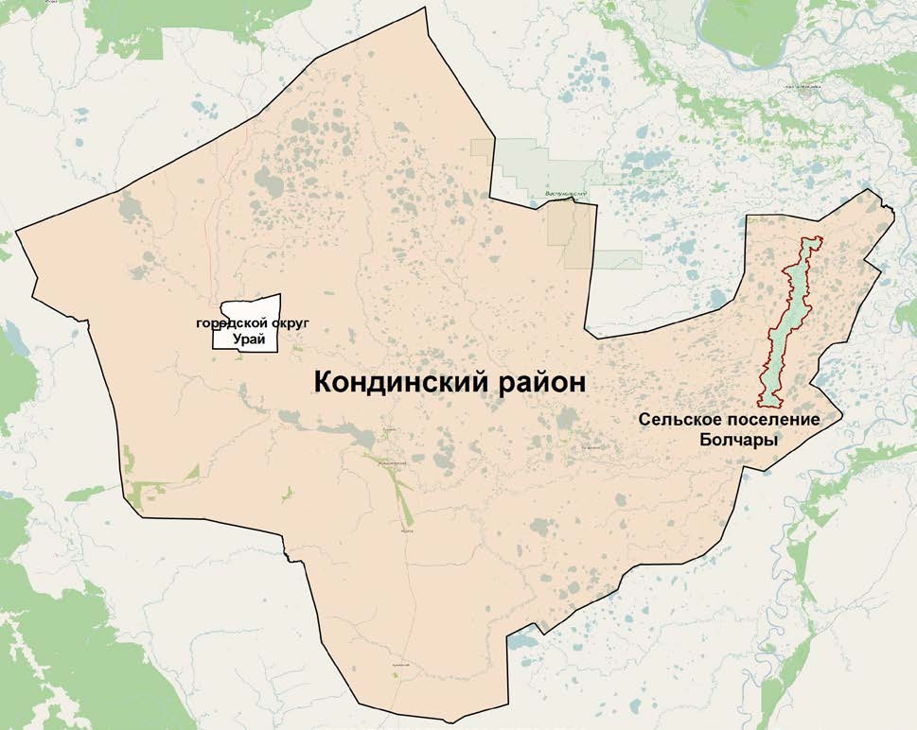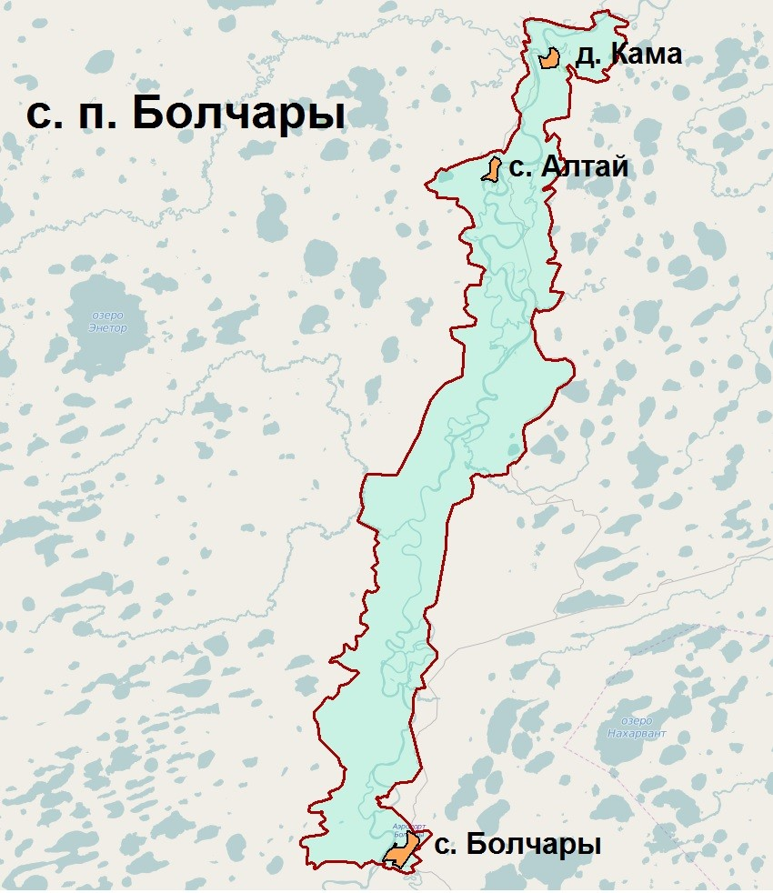

Рисунок 1-2. Границы с.п. Болчары

Генеральный план муниципального образования сельское поселение Болчары разработан на основании муниципального контракта № 28 от 10 июня 2008 года на расчетный срок до 2028 года. Согласно Постановлению Правительства Российской Федерации от 05.09.2013 №782 «О схемах водоснабжения водоотведения», в работе принят следующий период реализации схемы - до 2028 года.

В основу Генерального плана положена концепция устойчивого развития, т.е. повышение качества жизни населения, развитие его экономической базы, обеспечение устойчивого функционирования всего хозяйственного комплекса и социальной сферы.

Основой для определения направления территориального развития МО сельского поселения Болчары являются следующие факторы и ограничения:

* часть территории населенного пункта с. Алтай (0,93га) выходит за границу МО;
* в восточной и северо-восточной части с. Болчары существующая жилая застройка выходит за территорию населенного пункта;
* вертолетная площадка в населенных пунктах: с. Алтай, д. Кама находится в жилой застройке;
* в населенных пунктах с. Алтай, д. Кама объекты специального назначения (кладбище) расположены вблизи жилой застройки;

К настоящему времени выявлено, что часть территории лесного фонда находится на территории населенного пункта; отсутствуют территории для размещения объектов капитального строительства.

Решать вопрос об изменении границ населенного пункта необходимо следующим образом:

* село Болчары за счет земель запаса и земель лесного фонда;
* село Алтай за счет земель запаса;
* деревня Кама за счет земель запаса;
* перевод части территории населенного пункта с. Алтай (0,93га), выходящей за границу МО, в земли Кондинского района.

Общая площадь земель МО в административных границах составляет 52114,75га. Земельный фонд распределяется по категориям земель следующим образом.

Таблица 1-1. Распределение земельного фонда по категориям земель

|  |  |  |
| --- | --- | --- |
| Категория земель | Современное использование | Расчетный срок |
| 1. Земли сельскохозяйственного назначения | 1795.41 | 1795.41 |
| 2. Земли населенных пунктов | 401.68 (0,93) | 727.1 |
| 3. Земли промышленности, энергетики, транспорта, связи, радиовещания, телевидения, информатики, земли для обеспечения косм. деятельности, земли обороны, безопасности и земли иного спец. назначения | - | - |
| 4. Земли особо охраняемых территорий | - | -- |
| 5. Земли лесного фонда | 7275.02 | 7262.76 |
| 6. Земли водного фонда | 3878.96 | 3878.96 |
| 7. Земли запаса | 38763.68 | 38450.52 |
| **ВСЕГО** | **52114.75** | **52114.75** |

Существующее и перспективное распределение земель по населенным пунктам МО сельское поселение Болчары приведено в таблице ниже

Таблица 1-2. Распределение земель по населенным пунктам

|  |  |  |
| --- | --- | --- |
| Наименование населенного  пункта | Современное положение, га | Расчетный срок, га |
| Сельское поселение Болчары: | | |
| с. Болчары | 264.25 | 384.1 |
| с. Алтай | 73.21 | 206.0 |
| д. Кама | 64.22 | 137.0 |

Генеральным планом предусматривается расширение границ населенных пунктов - села Болчары; села Алтай; деревни Кама.

Увеличение территории с. Болчары за счет:

* - земель запаса – 107,59 га.
* - земель лесного фонда – 12,26 га.

Увеличение территории с. Алтай за счет:

* - земель запаса – 132,79 га; Увеличение территории д. Кама за счет:
* - земель запаса – 72,78 га.

Планируемые границы разработаны с учетом фактического использования земель населенных пунктов.

# Технико-экономическое состояние централизованных систем водоснабжения.

# Описание системы и структуры водоснабжения городского округа и деление территории городского округа на эксплуатационные зоны.

В границах муниципального образования с.п. Болчары деятельность в сфере централизованного водоснабжения осуществляет ООО «Теплотехсервис». Данные о предоставлении услуг холодного водоснабжения и водоотведения сведены в таблице 2.1-1.

Как видно из таблицы, централизованное водоснабжение осуществляется только в с. Болчары. В с. Алтай и д. Кама население использует индивидуальные источники водоснабжения.

Таблица 2.1-1. Наличие централизованных систем водоснабжения и водоотведения

|  |  |  |  |  |
| --- | --- | --- | --- | --- |
| №, п/п | Перечень населённых пунктов | Холодное водоснабжение (перечень снабжающих организаций) | Горячее водоснабжение (перечень снабжающих организаций) | Водоотведение (перечень снабжающих организаций) |
| 1. | с. Болчары | ООО «Теплотехсервис» | - | - |
| 2. | с. Алтай | - | - | - |
| 3. | д. Кама | - | - | - |
| «-» – отсутствие технологических зон с централизованными системами | | | | |

Объекты и сети систем централизованного водоснабжения с. Болчары эксплуатируются на основании договора аренды №70/А от 16.09.2020г., на основании договора хранения №15/ОХ от 26.10.2022г.

Объекты систем централизованного водоснабжения с. Болчары формируют одну эксплуатационную зону в пределах населенного пункта.

# Описание территорий городского округа, не охваченных централизованными системами водоснабжения.

На сегодняшний день в с. Алтай и д. Кама централизованное холодное и горячее водоснабжение не осуществляется. Численность населения в указанных населенных пунктах составляет 638 человек. В с. Болчары количество жителей, не охваченных централизованными системами водоснабжения составляет 1432 человек.

Таблица 2.2-1. Распределение количества абонентов централизованных систем водоснабжения с. Болчары

|  |  |  |  |
| --- | --- | --- | --- |
| Район  территориального деления | Население | Бюджетные организации | Прочие организации |
| с. Болчары | 488 | 8 | 7 |

Таким образом, численность населения муниципального образования с.п. Болчары, охваченная централизованными системами водоснабжения составляет 488 человек, что составляет 25,4 % от общей численности населенного пункта с. Болчары и 19,1 % от численности населения муниципального образования в целом.

# Описание технологических зон водоснабжения, зон централизованного и нецентрализованного водоснабжения (территорий, на которых водоснабжение осуществляется с использованием централизованных и нецентрализованных систем горячего водоснабжения, систем холодного водоснабжения соответственно) и перечень централизованных систем водоснабжения.

Объекты централизованной системы водоснабжения на территории муниципального образования с.п. Болчары находятся в пределах единственной технологической зоны, представленной на рисунке 2-1. Ее расположение определено границами с. Болчары.

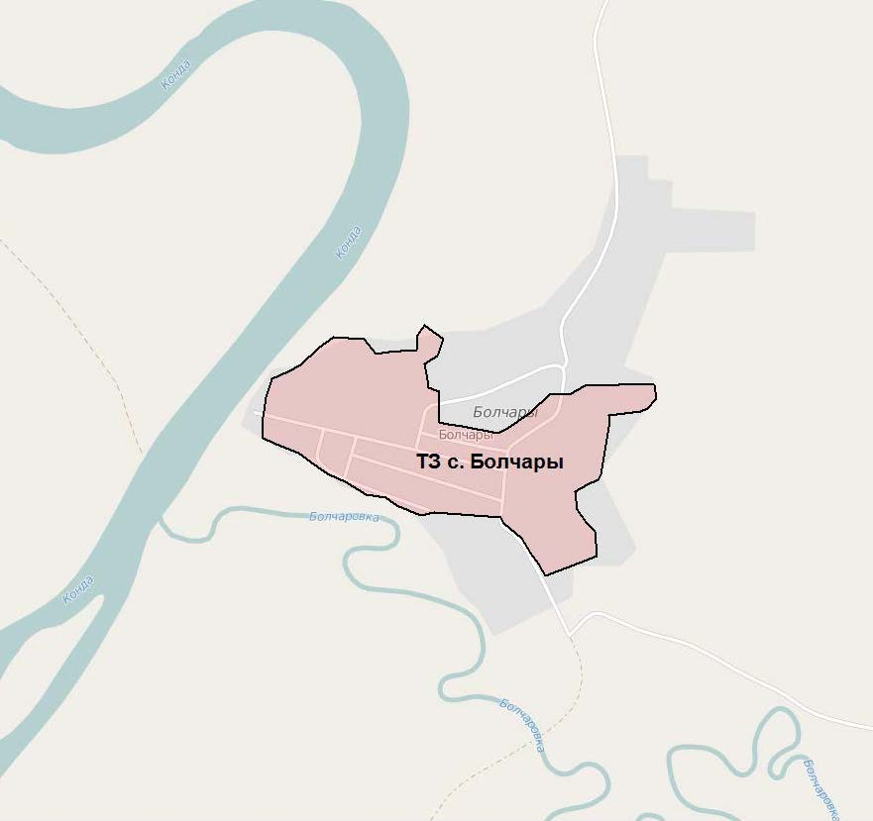

**Рисунок 2-1. Технологическая зона водоснабжения с. Болчары**

В границах технологической зоны, централизованное водоснабжение осуществляется от Водоочистных сооружений «ВОС на 300 м3/сут в с. Болчары» расположенных по адресу: 628217, Тюменская область, ХМАО-Югра, Кондинский район, село Болчары, ул. Комсомольская, 27б. Собственником вышеуказанного объекта является Комитет по управлению муниципальным имуществом администрации Кондинского района, ООО «Теплотехсервис» являясь гарантирующей организацией, эксплуатирует объект по договору № 70/А аренды муниципального имущества (пгт. Междуреченский) от 16 сентября 2020 года В границах ТЗ централизованным водоснабжением охвачены объекты МКД, частный сектор, бюджетные и прочие организации, часть населения. Неохваченная территория централизованными системами водоснабжения, использует индивидуальные источники (колодцы питьевой воды и индивидуальные скважины)

|  |  |
| --- | --- |
| Наименование объекта (сооружения) | Водоочистных сооружений «ВОС на 300 м3/сут в с. Болчары»  (кадастровый номер 86:01:0701001:2970) (далее ВОС) |
| Адрес объекта  (сооружения): | 628217, Тюменская область, ХМАО-Югра,  Кондинский район, село Болчары, ул. Комсомольская, 27б |
| Собственник объекта | Комитет по управлению муниципальным имуществом администрации Кондинского района (КУМИ) |
| Арендатор  (эксплуатирующая организация) | ООО «Теплотехсервис» 628217, Тюменская область, ХМАО-Югра, Кондинский район, село Болчары, ул. Пионерская, д.2 |
| Договор аренды объекта: | ДОГОВОР № 70/А аренды муниципального имущества  (пгт. Междуреченский) от 16 сентября 2020 года |
| Договор аренды земельного участка: | ДОГОВОР №21-Ю АРЕНДЫ ЗЕМЕЛЬНОГО УЧАСТКА  (пгт. Междуреченский) от 21 октября 2020 года между  Администрацией Кондинского района и ООО «Теплотехсервис» |
| Лицензия на пользование недрами | Выдана ООО «Теплотехсервис»  ХМН 20907 ВЭ от 30 ноября 2021 г. (до 29.11.2046 г.) |

* Применяемый метод очистки:

В основе очистки на объекте ВОС лежит обработки воды на блоке интенсивной безнапорной аэрации и дегазации с последующей фильтрацией и ультрафиолетовым обеззараживанием.

* Характеристики земельного участка объекта ВОС:

Участок водозаборных и очистных сооружений питьевой воды площадью 14732 м2 расположен на территории села Болчары (кадастровый номер 86:01:0701001:2742) в средней части Западносибирской равнины относящийся к Кондинской низменности. Рельеф местности равнинный с колебанием в пределах 5 м. с умеренным подтоплением (при глубине залегания грунтовых вод 0,7-2 м). Территория ВОС огорожена по периметру двойным забором:

Внешнее ограждение выполнено из железобетонных заборных плит (тип ПО2) установленных на бетонные основания (стакан Ф2) высотой 2,50 м. с колючей проволокой по верху. Длина забора по периметру составляет 460 м/п.

Внутреннее ограждение выполнено из сетки рабицы в металлическом каркасе со столбами между секциями высотой 1,5 м. Длина забора 450 м/п.

С южной стороны территории ВОС в 50 метрах располагается Центральная котельная, западной стороны – пустой болотистый участок, северная и восточная часть – жилой сектор. Территория ВОС без насаждений имеет песчаное основание.

* Источники водоснабжения объекта ВОС:

Источником водоснабжения Водоочистных сооружений «ВОС на 300 м3/сут» с. Болчары являются напорные подземные воды Апт-Альб-Сеноманского водоносного горизонта. Водозабор осуществляется из артезианских скважин №1 и №2 глубиной 225 м диаметром 325 мм, расположенных на территории объекта. Паспорта скважин №1 и №2 прилагаются. Протоколы лабораторных исследований на соответствие СанПиН 2.1.4.1074-01 для скважин №1 и №2 Протокол испытания проб воды № 00164 от 10.11.2021 прилагаются.

# Описание результатов технического обследования централизованных систем водоснабжения.

# Описание состояния существующих источников водоснабжения и водозаборных сооружений.

## Ресурс поверхностных вод

Гидрографическая сеть района представлена рекой Конда, являющейся левым притоком р. Иртыш. Конда - типично равнинная река со спокойным течением и четко выраженным весенним половодьем, летне-осенней меженью и устойчивой зимней меженью. Она пересекает район с северо-запада на восток, имея множество притоков, протекает через Советский, Кондинский, Ханты-Мансийский районы. Длина р. Конда составляет 1097 км, площадь бассейна реки составляет 72,8 тыс. км2. Воды р. Конда используются для хозяйственно-бытового и промышленного водоснабжения. Питание рек преимущественно снеговое, в меньшей степени за счет атмосферных осадков и подземных вод. Соотношение подземной и поверхностной

составляющих стока меняются по сезонам.

Также значительная часть территории покрыта озерами. Озера Западной Сибири отличаются небольшими размерами, низкими берегами, глубиной, не превышающей 10 м. Главную роль в питании озер играют талые снеговые, частично дождевые и грунтовые воды. В засушливые годы озера мелеют, в дождливые - площадь водной поверхности увеличивается.

## Ресурс подземных вод

По гидрогеологическому районированию данная территория отнесена к району А2-3, с модулем эксплуатационных ресурсов по району 2,76-2,87 л/с.км2, где выделены неоге-четвертичный и алтым-новомихайловский водоносные комплексы. Прогнозируемые эксплуатационные ресурсы этого района составляют 4 555-8 575 тыс.м3/сут.

В гидрогеологическом отношении участок находится в южной части Западносибирского артезианского бассейна, который характеризуется наличием в разрезе двух гидрогеологических этажей с различными гидродинамическими условиями. Верхний этаж бассейна вмещает ресурсы пресных подземных вод, приуроченных к отложениям олигоценового и неоген-четвертичного возраста, который характеризуется активным водообменом. Ресурсы олигоценового водоносного комплекса широко используются для хозяйственно-питьевых целей.

Наиболее перспективным является горизонт отложений атлымской (P3at)

свиты нижнего олигоцена, залегающий в интервале 175,0-224,0 м.

По своему качеству подземные воды горизонта пресные, с сухим остатком до 0,211-0,289 г/дм3., по химическому составу – гидрокарбонатные натриево- кальциевые. Общая жесткость составляет порядка 2,3-4,6 г-экв. /дм3.

По содержанию основных компонентов и микробиологическим показателям воды, в основном, соответствуют требованиям СанПиН 2.1.4.1175-02 «Питьевая вода»:

* хлориды – до 20,0 мг/дм3;
* нитраты – менее 0,02 мг/дм3;
* нитриты - 0,0051 мг/дм3;
* рН – 6.88;
* сульфаты – 9,5 мг/дм3;
* цветность – до 25 град.;
* запах – 2 балл;
* мутность – 1,35 - 7,27 мг/дм3;

В санитарно–бактериологическом отношении воды комплекса здоровые: коли-титр 333, ОМЧ – 0.

Из компонентов, превышающих требования СанПиН 2.1.4.1175-02 по качеству подаваемой воды источниками водоснабжения в подземных водах рекомендуемого водоносного горизонта отмечается повышенное содержание железа общего (Fe) – до 2,4 мг/дм3 (при норме – 0,3 мг/дм3), марганца – 0,13 мг/дм3 (при норме – 0,1 мг/дм3), аммиака 2,0-2,2 мг/дм3 (при норме 1,5 мг/дм3).

## Существующие водозаборные сооружения

1. Исходная информация:

|  |  |
| --- | --- |
| Наименование объекта (сооружения) | Водоочистных сооружений «ВОС на 300 м3/сут в с. Болчары»  (кадастровый номер 86:01:0701001:2970) (далее ВОС) |
| Адрес объекта  (сооружения): | 628217, Тюменская область, ХМАО-Югра,  Кондинский район, село Болчары, ул. Комсомольская, 27б |
| Собственник объекта | Комитет по управлению муниципальным имуществом администрации Кондинского района (КУМИ) |
| Арендатор  (эксплуатирующая организация) | ООО «Теплотехсервис» 628217, Тюменская область, ХМАО-Югра, Кондинский район, село Болчары, ул. Пионерская, д.2 |
| Договор аренды объекта: | ДОГОВОР № 70/А аренды муниципального имущества  (пгт. Междуреченский) от 16 сентября 2020 года |
| Договор аренды земельного участка: | ДОГОВОР №21-Ю АРЕНДЫ ЗЕМЕЛЬНОГО УЧАСТКА  (пгт. Междуреченский) от 21 октября 2020 года между  Администрацией Кондинского района и ООО «Теплотехсервис» |
| Лицензия на пользование недрами | Выдана ООО «Теплотехсервис»  ХМН 20907 ВЭ от 30 ноября 2021 г. (до 29.11.2046 г.) |

Применяемый метод очистки:

В основе очистки на объекте ВОС лежит обработки воды на блоке интенсивной безнапорной аэрации и дегазации с последующей фильтрацией и ультрафиолетовым обеззараживанием.

1. Характеристики земельного участка объекта ВОС:

Участок водозаборных и очистных сооружений питьевой воды площадью 14732 м2 расположен на территории села Болчары (кадастровый номер 86:01:0701001:2742) в средней части Западносибирской равнины относящийся к Кондинской низменности. Рельеф местности равнинный с колебанием в пределах 5 м. с умеренным подтоплением (при глубине залегания грунтовых вод 0,7-2 м). Территория ВОС огорожена по периметру двойным забором:

* 1. Внешнее ограждение выполнено из железобетонных заборных плит (тип ПО2) установленных на бетонные основания (стакан Ф2) высотой 2,50 м. с колючей проволокой по верху. Длина забора по периметру составляет 460 м/п.
  2. Внутреннее ограждение выполнено из сетки рабицы в металлическом каркасе со столбами между секциями высотой 1,5 м. Длина забора 450 м/п.

С южной стороны территории ВОС в 50 метрах располагается Центральная котельная, западной стороны – пустой болотистый участок, северная и восточная часть – жилой сектор. Территория ВОС без насаждений имеет ровное песчаное основание. (Приложение №1)

1. Источники водоснабжения объекта ВОС:

Источником водоснабжения Водоочистных сооружений «ВОС на 300 м3/сут» с. Болчары являются напорные подземные воды Апт-Альб-Сеноманского водоносного горизонта. Водозабор осуществляется из артезианских скважин №1 и №2 глубиной 225 м диаметром 325 мм, расположенных на территории объекта. Паспорта скважин №1 и №2 прилагаются. Протоколы лабораторных исследований на соответствие СанПиН 2.1.4.1074-01 для скважин №1 и №2 Протокол испытания проб воды № 00164 от 10.11.2021 прилагаются.

4. Технологический процесс на объекте ВОС:

4.1.-Вода из артезианских скважин №1 и №2, глубинными скважинными насосами марки Grundfos SP-14-20 (14 м3/час 5.5 кВт) поднимается и проходит через механический фильтр и водомерный узел (счетчик воды) для контроля поднятой воды.

4.2-После подъема по сборным трубопроводам из питьевых ПНД-труб, уложенных подземным способом ниже точки промерзания, вода направляется на автоматизированную водоочистную станцию блочно-модульного исполнения. (АВС) Оборудование размещено в модульном блок-боксе (3х3х12 м; наружная площадь - 55 м2; внутренняя площадь – 36 м2) исполнение: металлический каркас обшитый металлическими миниралловатными сендвич-панелями; отопление блок-бокса электрическое – 6 конвекторов (по 1 кВт)

4.3-На станции АВС поднятая вода поступает на входной расходомерный узел ВСКМ-50, оборудованный датчиками давления и контроля с манометрами.

4.4-В дальнейшем вода под давлением скважных насосов поступает на блок аэрации и дегазации. Данный блок состоит из бака-реактора и двух эжекторов, предназначенных для растворения в воде кислорода с применением необходимых реагентов дозирующим способом. В процессе растворения кислорода образуются агрессивные газы (сероводород, углекислый газ и др.) удаление производится принудительным способом с применением вентиляторов. Регулировка входа/выхода производится многофункциональным клапаном управления потоком МКУП-ТМF77А1 (производительностью до 80 м3)

4.5-Далее вода из блока аэрации и дегазации поступает под давлением, образованным насосами первого подъема (Wilo MHI 1603 DM – 2 шт. 18м3-32л.), на блок фильтров, состоящих из двух параллельно установленных фильтров обезжелезователя и деаммонизатора. Данные фильтры предназначены для очистки воды от взвешенных частиц, твердых частиц гидроксидов металлов способом удержания на зернах фильтрующей среды. При перепаде (разнице) давления на входе/выходе фильтров, автоматически подаётся команда о промывке системы. Программируемый блок-счетчик расхода производит контроль промывки по заданной программе. Система программирования и датчики контроля выведены на шкаф управления.

4.6-Далее через выходной регулирующий узел, предназначенный для контроля расхода, очищенная вода поступает в РЧВ (резервуары чистой воды) с установленными датчиками контроля уровня.

4.7-Вода из резервуаров чистой воды, насосной станцией второго подъёма (Wilo MHI 804 DM – 3 шт. 30м3-32л/ч.), подается на узел обеззараживания. Данный узел является завершающим этапом подготовки (очистки воды).

4.8-После узла обеззараживания через выходной водомерный узел (установленный для учета отпущенной воды) очищенная вода подается потребителю (отпускается в сеть)

1. Используемые материалы и сорбент на ВОС:

Сорбент АС — каталитический алюмосиликатный сорбент нового поколения для физико-химической очистки воды рекомендован для применения, как в напорных, так и в безнапорных системах, в качестве основного или многослойного элемента слоя загрузки.

Сорбент АС действует как катализатор окисления в реакциях взаимодействия растворенного кислорода с соединениями железа (II) и (III), в результате которой образуется гидроксид железа (III), который является не растворимым соединением и легко удаляется обратным током воды. Сероводород также окисляются и задерживаются в последующих слоях загрузки с удалением обратным током воды. Сорбент не требует для регенерации применение каких-либо химических реагентов. Необходимой и достаточной является периодическая водо — воздушная промывка.

В процессе эксплуатации сорбент не расходуется, является очень прочным материалом, физико-химические свойства сорбента отвечают требованиям ГОСТ Р 51641-2000. Сорбент АС имеет большую емкость и успешно поддерживает очень низкие концентрации загрязнений.

Для умягчения воды, восстановления ионного обмена смол, очищения от тяжёлых соединений и железистых примесей на ВОС применяется таблетированная соль (ГОСТу Р 51574-2000), содержащая: 99,5% NaCl, 0,02% кальция; до 0,01% магния; до 0,2% сульфат-ионов; 0,03% нерастворимых примесей. В технологическом процессе используется 5-6% раствор соли.

Физические свойства и характеристики сорбента:

|  |  |
| --- | --- |
| цвет: белый, красновато-белый | размер фракция: от 0,3-0,7; 0,8-1,2; 0,7-1,4; 0,7-2,0; 1,4-2,5; 2,0-5,0 мм. |
| насыпная плотность: 670 — 720 кг/ м³  плотность: 1 350 — 1 450 кг/ м³  истираемость — 0,06 %  измельчаемость: 0,04 %  -долгий срок эксплуатации – ресурс до 10 лет, ежегодные потери менее 2 %  -удаляет сероводород – сероводород окисляется до элементарной серы и задерживается в фильтрующем слое | условная механическая пористость: 0,79 %  межзерновая пористость: 46 — 52 %  коэффициент неоднородности: 1,4 — 1,6  коэффициент формы зерна: 1,65 — 1,71  -работает со всеми видами окислителей – кислород, озон, гипохлорит натрия и др.  - устойчивость к хлору – предварительное хлорирование не снижает активность сорбента  работает в присутствии сероводорода – наличие сероводорода не снижает сорбционную способность |
| -работает при низком pH. Работает при pH = 6,5 (для загрузки BIRM минимальное значение 6,8) | -повышает рН воды до 1,0 — 1,5 единиц в зависимости от исходного значения рН воды, что обеспечивает эффективное удаление железа |
| -увеличивает ресурс ионообменных смол — межрегенерационный ресурс увеличивается в 2 — 4 раза, значительно снижается отравление смол железом | высокая грязеёмкость — фильтроцикл составляет в среднем 380 — 400 м³ / м² |
| -водородный показатель (рН) воды: минимум 5,8  скорость фильтрации: в режиме сервиса: 10 — 20 м/час; в режиме обратной промывки 18 — 20 м/час (при расширении на 30 — 35 %)  интенсивность промывки: 9,2 — 9,8 л с/ м²  высота засыпки: 40 — 100 см | Применение:  -в промышленных системах оборотного водоснабжения, хозяйственно-питьевого водоснабжения  - фильтрующая среда для отделения взвешенных и коллоидных веществ, грязеёмкость сорбента превышает аналогичный показатель у кварцевых загрузок в 3,5 — 4 раза  -замена инертных загрузок (кварц, кварцевый песок, отсев гранитных производств, горелых пород, керамзит и т.д.), увеличивает барьерную роль водоочистных объектов без капитальных затрат на реконструкцию сооружений  -тонкая очистка от нефтепродуктов, фенола (замена АУ, сульфоугля, антрацита)  удаление железа, марганца, тяжелых цветных металлов (медь, цинк, кадмий, свинец и т.д.), замена импортных катализаторов окисления  -в качестве предочистки ионообменных циклов очистки воды, увеличивает ресурс работы смолы. |

1. Артезианские скважины.

На объекте ВОС две артезианские скважины №1 и №2 глубиной 225 м диаметром 325 мм. Данные скважины расположены в блок-боксах из металлического каркаса, обшитого металлическими миниралловатными сендвич-панелями; отопление блок-боксов электрическое – 2 конвектора (по 1 кВт) в каждой скважине.

Фильтровые колонны скважин диаметром 140 мм. длинной 75 м. расположены на глубине 150-225 м. с каркасно-стержневым фильтром обмотанным высокоточной проволокой с межвитковой шириной 0,5 мм. из нержавеющей стали.

Обсыпка скважин песчано-гравийная с размерами частиц 0,8-1,25 мм. – 7,5 тонн. Цементирование и тампонирование произведено методом прямого цементирования. Интервал продуктивного водоносного слоя - 10 м. (213м – 223 м).

|  |  |  |  |  |  |
| --- | --- | --- | --- | --- | --- |
| Вид откачки  (оборудование) | Динамический уровень (м) | Дебит  м3/час | Удельный  дебит (л/с-м) | Кол-во часов откачки (ч) | Восстановление статического уровня |
| Установленный погружной насос Grundfos SP-14-20 | 12,00 | 17,00 | 0,47 | 48 | Через 6 минут  (глубина 2 м. от нулевой) |

На обоих эксплуатационных скважинах установлены приборы учета воды. Ежемесячно будут проводится инструментальные замеры статического и динамического уровня воды.

Контроль работы насосного оборудования будет производится каждые 2 часа путем обхода всех скважин с записью в журнал. Подъездные пути к скважинам выполнены из дорожных ж/б плит размером 2*3 м.

1. Система ультрафиолетового обеззараживания воды SDE-55/25W (SDE серии)

Назначение установки:

Установки ультрафиолетового обеззараживания воды серии SDE (далее УФО) предназначена для обеззараживания воды ультрафиолетовым (УФ) излучением.

Установка применяется для обеззараживания воды:

– из подземных и поверхностных источников;

– в системах подготовки воды для пищевой промышленности;

– в плавательных бассейнах, а также морской воды.

Установка обеспечивает обеззараживание воды в соответствии с требованиями СанПиН 2.1.4.1074-01 "Питьевая вода" и ГН 2.3.3.972-00 «Предельно-допустимые количества химических веществ, выделяющихся из материалов, контактирующих с пищевыми продуктами» при расходе воды (указанного в технических характеристиках) и показателях качества обрабатываемой воды, отвечающих требованиям указанного выше СанПиН по следующим показателям:

|  |  |  |
| --- | --- | --- |
| Температура воды: 2-45 °С.  Цветность: < 20°.  Общее железо: < 0.3 мг/л.  Общая жесткость: < 3 мг-экв/л.  Мутность: < 2.6 ЕМФ.  Марганец: 0.05 мг/л. | При этом число лактозоположительных кишечных палочек в 1 дм3 исходной воды не должно превышать 10 000 (2 класс источника водоснабжения согласно ГОСТ 2761-84). | |
| Технические параметры  Показатели SDE-025 SDE-055  Производительность, gpm (м3/час) 6 (1.4) 12 (2.7)  Рабочее давление, атмосферы (бар (МПа), кгс/см2), не более 6 (6.0765, 6.199) 6 (6.0765, 6.199) | Присоединительные размеры, дюйм* 1/2 наружная резьба 3/4 наружная резьба  Напряжение, В 220 220  Частота питающего тока, Гц 50 50  Общая потребляемая мощность, Вт 32 72  Мощность УФ лампы, Вт 25 55  Срок службы УФ-лампы при непрерывном  режиме эксплуатации, час, не менее  8000 8000 Материал камеры реактора Сталь 304SS Сталь 304SS | |
|  | | 1 SDE-55W Камера реактора  (сталь 304SS)  2 QT5-580 Кварцевая трубка  3/4 SIL-70 Уплотнительное кольцо  5 Open End Nut Сквозной фиксатор кварцевой трубки  6 Closed EndNut Заглушенный фиксатор  кварцевой трубки  7 UVT5-425 УФ лампа  8 -Розетка (входит в состав балласта)  9 -Заглушка (входит в состав балласта)  10 EB-G28 Блок питания (балласт)  11 P02-2.5" Фиксирующая скоба |

Обслуживание системы:

- Проверка лампы УФ лампу на работоспособность (наличие света)-ежедневно.

- Замену УФ лампы рекомендуется проводить каждый 8000 часов работы или при выходе из строя. (после 8000 часов уменьшается степень излучения.)

-При необходимости проводите чистку кварцевого чехла один раз в 3-6 месяцев спиртом (питьевой содой, средством для мытья посуды, пищевым уксусом для сильных загрязнений).

МЖФ – фильтрующий материал для извлечения из воды железа и марганца.

МЖФ гранулированный материал, обладающий каталитической активностью в реакциях окисления железа и марганца растворенными в воде окислителями: кислородом воздуха, озоном, гипохлоритом натрия, перманганатом калия.

-МЖФ эффективно удаляет растворенные в воде железо с концентрацией до 50 мг/л и марганец с концентрацией до 2 мг/л при значениях рН ниже 6,0, низкой щелочности и высоком содержании углекислоты.

-МЖФ нейтрализует растворенную в воде углекислоту с эффективностью 80-90%.

-МЖФ стабильно поддерживает рН отфильтрованной воды в диапазоне 6,5-8,5

-МЖФ не чувствителен к остаточному хлору

-МЖФ не чувствителен к анионному фону

-МЖФ эффективно удаляет из воды соли тяжелых металлов (Zn, Ni, Cr, Al, Cd, Cu, Pb, Br)

-МЖФ удаляет из воды сероводород

-МЖФ удаляет из воды органические загрязнения (гуматы и остатки фульвовых кислот)

-МЖФ не слеживается даже при заполнении межзернового пространства продуктами гидролиза

-МЖФ не теряет активности при истирании, поскольку его химический и фазовый состав одинаков по всему объему зерна.

Физико-химические характеристики.

|  |  |
| --- | --- |
| Геометрическая форма гранул | Гранулы неправильной формы |
| Цвет | Коричнево-бурый |
| Размер частиц, мм | 0,5…1,5 |
| Коэффициент неоднородности | 1,2…2,0 |
| Плотность кг/м3 | 2450…2550 |
| Насыпная плотность, кг/м3 | 1350…1400 |
| Истираемость, % в год | 5 |

Применение:

-После загрузки в корпус фильтра промывать обратным потоком воды в течение 60-90 минут.

-Рекомендуемая концентрация окислителя (кислород, озон, перманганат калия, гипохлорит натрия) из расчета 1 г-экв окислителя на 1 г-экв металла, в соответствии с реакцией окисления.

-Для доочистки воды, содержащей повышенное количество железа находящегося в коллоидном состоянии, введения окислителя не требуется.

-При концентрации железа в исходной воде более 10 мг/л - регенерировать МЖФ чистой водой.

-Рекомендуемая скорость фильтрации не более 3 л/мин через 1 квадратный дециметр.

-Рекомендуемая скорость обратной промывки не менее 5 л/мин через квадратный дециметр.

-Свободное пространство над слоем фильтрующей загрузки - около 20% от объема фильтра.

1. Резервуары чистой воды. (РЧВ)

На территории водоочистных сооружений, рядом со скважинами и автоматизированной водоочистной станцией, находятся три надземных обсыпанных песком резервуара хранения чистой воды емкостью 75 м3 каждый, общим объемом - 225 м3.

Резервуар горизонтальны стальной подземный РГСП-75 ТУ-3615-001-44643101-2015

Заводские номера: №907-1; №907-2; №907-3;

Одна емкость - 75 м3 – диаметр 3,24 м

Наружное покрытие емкостей - грунт ГФ-021 и БТ-177;

Внутренне покрытие емкостей – грунт ХС-059.

Резервуары соединены между собой трубопроводами заполнения из ПНД-труб (SDR-11) d100мм, трубопроводом расхода d100мм и переливной линией d63мм. Резервуары оборудованы монтажными люками и дыхательными трубами.

Все резервуары оборудованы электронными уровнемерами ПДГ-100 с выводом информации на щиты управления ВОС.

Контроль за несанкционированным доступом к резервуарам осуществляется видеонаблюдением, с записью на электронный носитель у дежурного персонала.

1. Границы зоны санитарной охраны (ЗСО)

Проект ЗСО разработан и состоит из двух поясов. С учетом условий защищенности подземных вод и в соответствии со СанПиН 2.1.4.1110-02, I пояс ЗСО принимается радиусом 30 м. Радиусы ЗСО водозаборных скважин II и III поясов составляют 51 м и 344 м соответственно.

На территории I пояса ЗСО отсутствуют высокоствольные деревья, трубопроводы различного назначения, жилые и хозяйственно-бытовые здания, не относящиеся к технологическому процессу. В пределах зон строгого режима (I пояса) произведена планировка территории для отвода поверхностного стока за ее пределы, озеленение и ограждение участка металлической сеткой и оградой из железобетонных плит.

В границах II пояса ЗСО зданий и сооружений нет (территория свободна от застройки). Территория первого пояса ЗСО уложена ж/б плитами, скважины помещены в блок- боксы, Территория содержится в чистоте. Захламление и размещение на территории загрязняющих материалов и веществ не допускается. Состав воды на выходе из артезианской скважины – природная подземная вода артезианских скважин соответствует ГОСТ 2874 «Источники централизованного хозяйственно –питьевого водоснабжения».

1. Заключительные положения

Учет расходы воды потребителю производится стационарными расходомерами ВСКМ 90-50(40)-ДГ ТУ 4213-001 77986247-2005 (счетчики холодной воды предназначенные для измерения и учета расхода питьевой воды установленные на трубопроводах выхода воды потребителям.)

Ответственный за исправное состояние оборудования, его обслуживание, пожарную безопасность объекта ВОС – начальник участка ТВиК ООО «Теплотехсервис»

Водоочистные сооружения ВОС-300 с учетом эксплуатации, обслуживания и ремонта соответствуют требованиям безопасности по ГОСТ 12.2.007.0 и ГОСТ 12.2.003 согласно правилам технической эксплуатации электроустановок. Объект оборудован элементами заземления в соответствии требованиям ГОСТ 12.1.030 (не превышающем 4 Ом)

Территория ВОС характеризуется как удовлетворяющая существующим нормативам участка недр. Охраняется сотрудниками предприятия – круглосуточно.

На территории установлен комплекс видеонаблюдения из 4-х видеокамер для контроля за сооружениями объекта. На КПП установлен монитор для с записью на видеорегистратор.

Весь принцип работы водоочистных сооружений (ВОС-300 с. Болчары) описан в предоставленной технической документации. (ссылка - **https://yadi.sk/d/l08iJKgWpzAVgQ**)

Для контроля качества и безопасности воды по санитарно-гигиеническим показателям предполагается заключить договор с аккредитованной испытательной лабораторией.

Для осуществления контроля соответствия проб нормативам и исполнения графика проведения анализов подготовлен «Журнал контроля качества питьевой воды».

Для контроля качества и безопасности воды по микробиологическим показателям предполагается заключить договор с аккредитованной организацией.

Разработана программа производственного контроля качества и безопасности воды при дальнейшем согласовании и утверждении с территориальным отделом Управления Роспотребнадзора по ХМАО-Югре в г. Урай и Кондинском районе. Лабораторный контроль качества воды будет осуществляется с установленной периодичностью.

**Согласно представленным протоколам лабораторных исследований качество воды: соответствует требованиям СанПиН 2.1.4.1074-01.**

Дополнительные локальные водоочистные системы имеют 2 бюджетных образования – Болчаровская СОШ и МНДОУ детский сад «Елочка». Здесь часть поступающей воды проходит дополнительную очистку.

Расчет зон санитарной охраны

|  |  |  |  |  |  |  |  |  |
| --- | --- | --- | --- | --- | --- | --- | --- | --- |
| № пп. | Q | m | n | Tm | Tn | Зоны санитарной охраны, м | | |
| I пояс | II пояс | III пояс |
| 1 | 2 | 3 | 4 | 5 | 6 | 7 | 8 | 9 |
| 1 | 300 | 49 | 0,15 | 200 | 9125 | 30 | 51 | 344 |

Расположение определенных на основании гидрогеологических расчетов зон санитарной охраны I и II поясов показано рисунке 5.1., III пояса показано на рисунке 5.2.

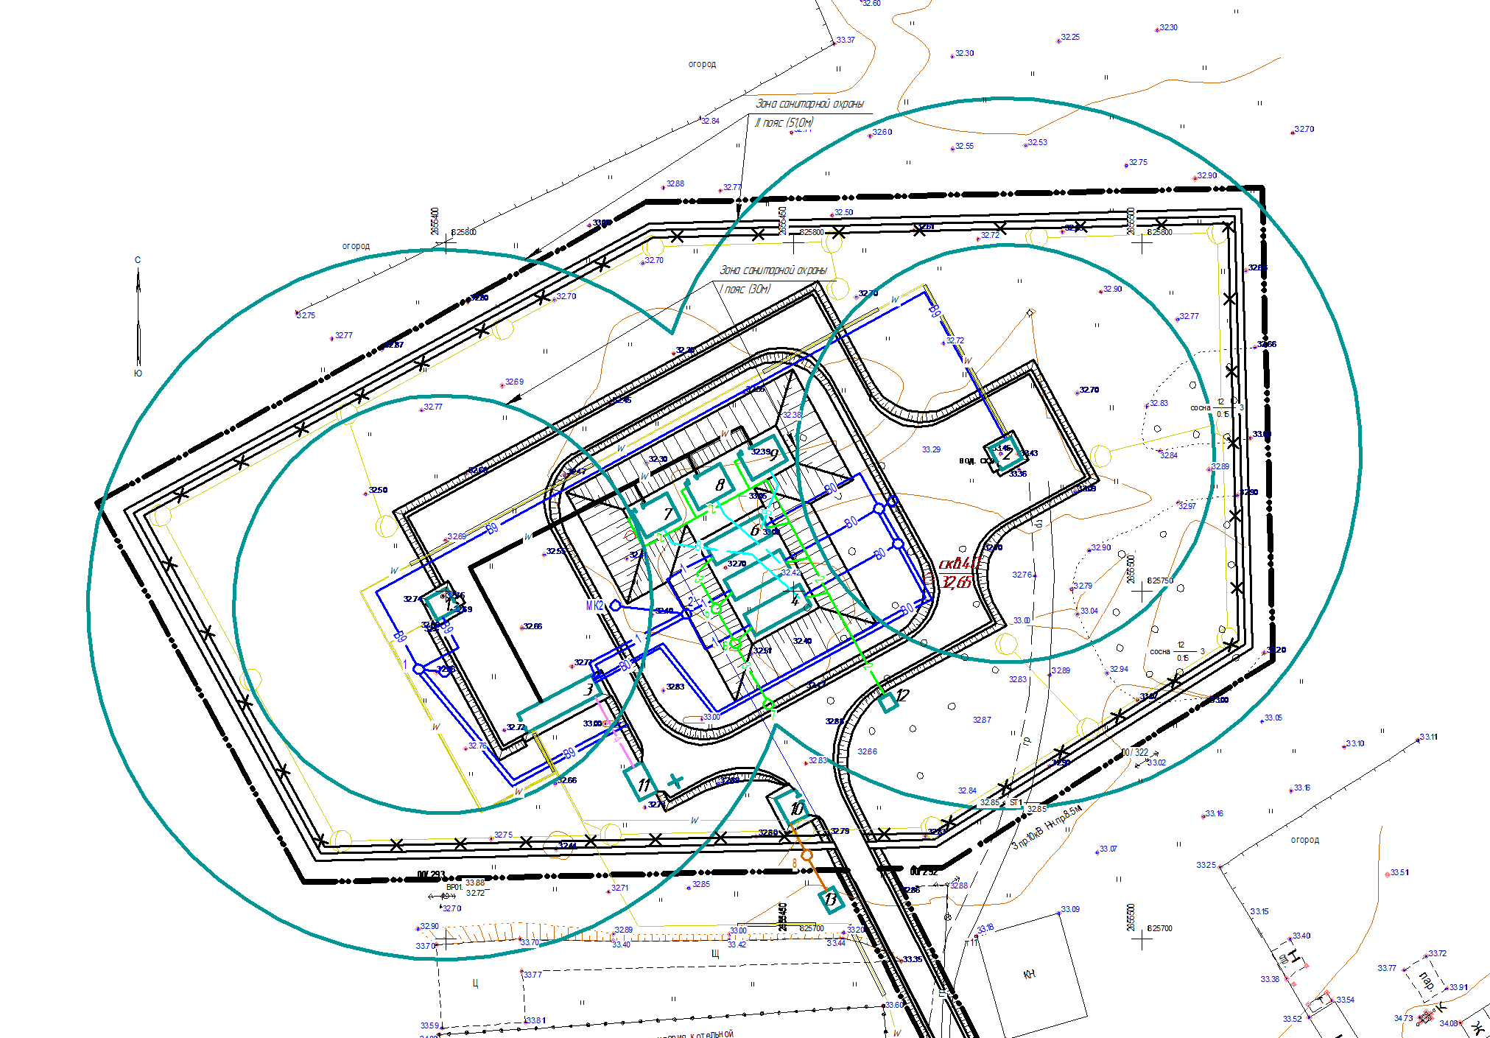

Зоны санитарной охраны I пояса радиусом 30 м., II пояса радиусом 51 м.

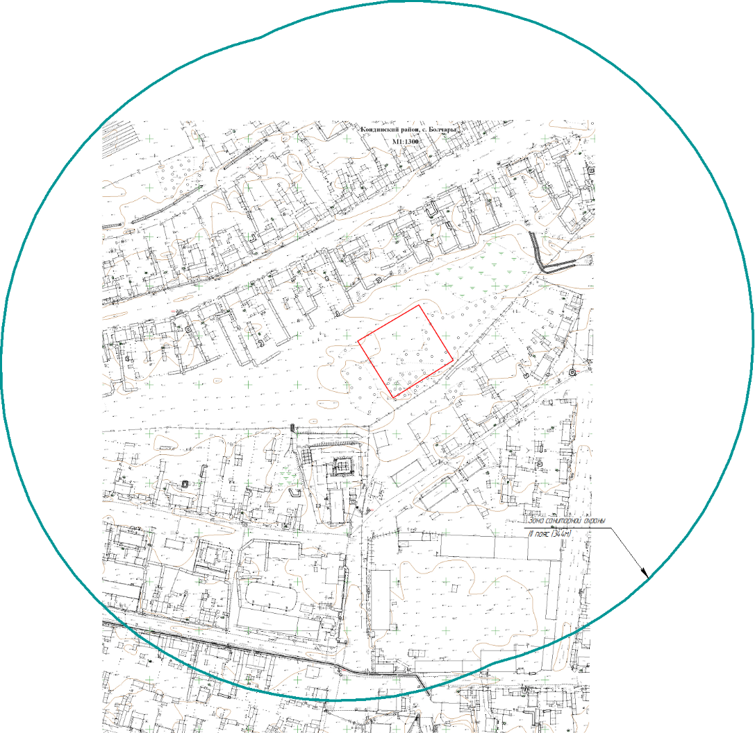

Зона санитарной охраны III пояса радиусом 344

# Описание состояния и функционирования водопроводных сетей систем водоснабжения.

В настоящее время сети централизованной системы водоснабжения с.п. Болчары находятся в ведении ООО «Теплотехсервис». Сведения о протяженности и показатели аварийности в границах ТЗ с. Болчары представлены в таблице 2.4.4-1.

Таблица 2.4.4-1. Производственные показатели сетей водоснабжения.

|  |  |  |
| --- | --- | --- |
| Показатели | Ед. изм. | Факт 2022 года |
| Число водопроводов | ед. | 1 |
| Суммарная протяженность сети: | км. | 11,3 |
| в т.ч. нуждающаяся в замене | км. | 7,9 |
| Доля ветхих сетей в общем объеме | % | 69,9 |
| Аварийность | число аварий на 1 км. сетей | 0,18 |
| Кол-во прорывов в сетях | ед. | 2 |

Из данных, представленных выше, можно сделать вывод, что большинство сетей централизованной системы водоснабжения с. Болчары выработало свой ресурс. В плановой замене нуждается 76 % водопровода, протяженностью 8 529 м.

Характеристики внутриквартальных участков и участков трубопроводов, относящихся к домовым врезкам недоступны. Это связано с большим сроком давности монтажа. Общая характеристика сетей водопровода в с. Болчары сведена в таблице 2.4.4-2.

Таблица 2.4.4-2. Общая характеристика сетей водоснабжения.

|  |  |  |  |  |  |  |  |
| --- | --- | --- | --- | --- | --- | --- | --- |
| **№ п/п** | **Наименование магистрального трубопровода.** | **Материал** | **Протяженность, м** | **Вид прокладки** | **Год ввода в эксплуатацию** | **Степень износа**  **%** | **Диаметр условный** |
| 1 | ул. Пионерская | ППУ | 2 | подземный | 2013 | 5 | Ø100мм |
| 2 | ул. Пионерская | Сталь | 65 | подземный | 1983 | 72 | Ø70мм |
| 3 | ул. Одесская | Сталь | 310 | подземный | 1980 | 80 | Ø 80мм |
| 4 | ул. Колхозная | ППУ | 60 | подземный | 2013 | 5 | Ø70мм |
| 5 | ул. Колхозная | ППУ | 72 | подземный | 2013 | 5 | Ø 50мм |
| 6 | ул. Киевская | Сталь | 560 | подземный | 1982 | 75 | Ø100мм |
| 7 | ул. Калинина | Сталь | 245 | подземный | 1987 | 63 | Ø 50мм |

|  |  |  |  |  |  |  |  |  |  |
| --- | --- | --- | --- | --- | --- | --- | --- | --- | --- |
| **№ п/п** | **Наименование магистрального трубопровода.** | | **Материал** | **Протяженность, м** | **Вид прокладки** | **Год ввода в эксплуатацию** | **Степень износа**  **%** | **Диаметр условный** | |
| 8 | ул. Гагарина | | Сталь | 160 | подземный | 1983 | 72 | Ø 50мм | |
| 9 | ул. Ленина | | Сталь | 285 | подземный | 1981 | 77,5 | Ø70мм | |
| 10 | ул. Ленина | | ППУ | 550 | надземный | 2005 | 5 | Ø100мм | |
| 11 | ул. Ленина | | Сталь | 210 | подземный | 2013 | 5 | Ø100мм | |
| 12 | ул. Ленина | | Сталь | 55 | подземный | 1981 | 100 | Ø 80мм | |
| 13 | ул. Комсомольская | | ППУ | 760 | подземный | 2001 | 28 | Ø100мм | |
| 14 | ул. Бардакова | | ППУ | 456 | подземный | 2012 | 7,5 | Ø100мм | |
| 15 | ул. Бардакова | | Сталь | 100 | подземный | 1990 | 36 | Ø57мм | |
| 16 | ул. Заречная | | Сталь | 270 | надземный | 1996 | 35 | Ø100мм | |
| 17 | ул. Комсомольская | | Сталь | 425 | подземный | 1975 | 92 | Ø100мм | |
| 18 | ул. Юбилейная | | ППУ | 70 | подземный | 2005 | 18 | Ø 80мм | |
| 19 | ул. Юбилейная | | Сталь | 255 | подземный | 197 | 92 | Ø100мм | |
| 20 | ул. Сосновская в | | ППУ | 210 | подземный | 2005 | 18 | Ø 80мм | |
| 21 | Стационар - ул. Пионерская - ТРП | | ППУ | 380 | подземный | 2005 | 15 | Ø100мм | |
|  | |  | | | | | | |  |

Рисунок 2-3. Структурная характеристика водопроводных сетей в зависимости от условного диаметра труб

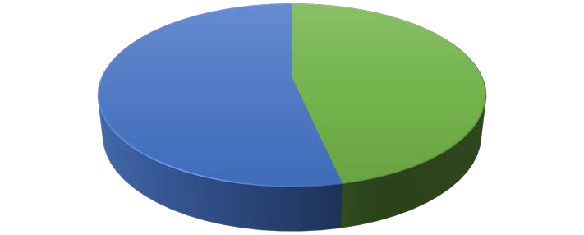

**Соотношение протяженности магистральных сетей в зависимости от материала**

53%

47%

ППУ Сталь

Рисунок 2-4. Структурная характеристики водопроводных сетей в

зависимости от материала

# Описание существующих технических и технологических проблем в водоснабжении муниципального образования.

* Отсутствие комплекса водоочистных сооружений. Населению подается техническая вода;
* Высокий износ сетей водоснабжения, как следствие – высокий процент утечек;
* Отсутствие систем автоматизации и диспетчеризации.

# Описание централизованной системы горячего водоснабжения с использованием закрытых систем горячего водоснабжения, отражающее технологические особенности указанной системы.

На сегодняшний день, на территории муниципального образования сельское поселение Болчары системы централизованного горячего водоснабжения отсутствуют.

# Описание существующих технических и технологических решений по предотвращению замерзания воды применительно к территории распространения вечномерзлых грунтов.

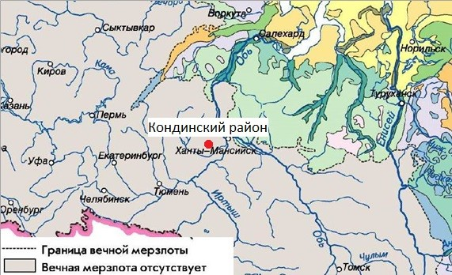

Рисунок 2-5. Карта-схема промерзания грунтов на территории Российской

Федерации

В соответствии с картой-схемой промерзания грунтов на территории РФ изображенной на рисунке выше, место расположения муниципального образования с.п. Болчары не относится к территориям распространения вечномерзлых грунтов. В связи с этим, вопрос выбора технологических решений по предотвращения замерзания воды в рамках схемы водоснабжения не рассматривается.

# Перечень лиц, владеющих на праве собственности или другом законном основании объектами централизованной системы водоснабжения, с указанием принадлежащих этим лицам таких объектов (границ зон, в которых расположены такие объекты).

Объекты централизованного водоснабжения, находящиеся в границах муниципального образования с.п. Болчары состоят на балансе администрации и эксплуатируются ООО «Теплотехсервис» на основании договора аренды №70А от 26.10.2022г., основании договора хранения №15 от 16.09.2020г.

# Направления развития централизованных систем водоснабжения.

# Основные направления, принципы, задачи и целевые показатели развития централизованных систем водоснабжения.

Направления, принципы и задачи развития централизованных систем водоснабжения должны формироваться в соответствии с требованиями современного законодательства РФ, учитывая текущее положение и техническое состояние объектов водоснабжения, а также соответствуя основным направлениям развития Генерального плана муниципального образования сельского поселения Болчары.

Исходя из особенностей организации и технологических проблем централизованного водоснабжения сегодня, следует определить следующие основные положения развития систем водоснабжения с.п. Болчары:

* Обеспечение потребителей услугами централизованного водоснабжения от подземных источников в соответствии с требуемыми нагрузками;
* Качество подаваемой воды потребителям должно соответствовать СанПиН 2.1.4.1074-01 «Питьевая вода. Гигиенические требования к качеству воды централизованных систем питьевого водоснабжения». В существующих условиях для достижения этого необходимо создание возможности для организации комплексной водоподготовки, своевременное бурение новых скважин, замена ветхих участков сетей и объектов систем водоснабжения.
* Снижение затрат на производство и транспортировку воды питьевого качества.
* Для каждой системы должен быть обеспечен высокий уровень надёжности и управляемости, должна быть проведена автоматизация и диспетчеризация элементов систем водоснабжения.
* Минимизация аварийных ситуаций на объектах систем централизованного водоснабжения и обеспечение экологической безопасности при эксплуатации объектов системы централизованного водоснабжения;
* Обеспеченность приборов учёта воды в соответствии с Федеральным законом от 23.11.2009 N 261-ФЗ (ред. от 04.11.2014) "Об энергосбережении и повышении энергетической эффективности и о внесении изменений в отдельные законодательные акты Российской Федерации" должна составлять 100 %.

Исходя из вышеперечисленных принципов развития систем централизованного водоснабжения производится расчет следующих целевых показателей:

* Полезный отпуск воды питьевого качества;
* Соответствие качества товаров и услуг установленным требованиям;
* Потери в сетях ХВС и неучтённые расходы;
* Аварийность систем водоснабжения;
* Общий объём реализации;
* Обеспеченность приборами учетов;
* Удельный расход ЭЭ на производство и передачу 1 м3 воды питьевого качества.

Способы достижения целевых показателей:

* Строительство и реконструкция сетей водоснабжения;
* Установка современного энергоэффективного оборудования, систем автоматизации;

Расчет целевых показателей приведен в Разделе 8.

# Различные сценарии развития централизованных систем водоснабжения в зависимости от различных сценариев развития поселений, городских округов.

# Сценарии развития территорий муниципального образования

Градостроительная концепция генерального плана ориентирована на эффективное использование сложившихся поселенческих территорий и одновременно резервирование территории для перспективного развития муниципального образования сельское поселение Болчары и его населенных пунктов.

Стратегической целью развития сельского поселения Болчары является повышение качества жизни населения, развитие его экономической базы, обеспечение устойчивого функционирования всего хозяйственного комплекса и социальной сферы.

Развитие сельского поселения, в соответствии с генеральным планом, предполагает следующее изменение численности населения на расчетный срок:

Таблица 3.2.1-1. Прогноз численности населения

|  |  |  |  |
| --- | --- | --- | --- |
| Наименование | Факт 01.01.2022 год | Факт 01.01.2023 год | Расчетный срок прогноз на 2024 год |
| **с.п. Болчары** | **2590** | **2559** | **2576** |
| с. Болчары | 1943 | 1920 | 1932 |
| с. Алтай | 380 | 371 | 376 |
| д. Кама | 267 | 268 | 268 |

Увеличение численности населения наряду с ростом уровня социально- экономического развития диктует необходимость развития социальной инфраструктуры. На расчетный срок в генеральном плане предусмотрено строительство новых зданий системы культурно-бытового обслуживания.

В соответствии с проектом планировки, межевания и градостроительных планов территории с.п. Болчары, утвержденным Постановлением администрации городского поселения от 26.08.2015 №1044, мероприятий по развитию населенного пункта предусмотрено:

* детский сад на 140 мест;
* детско-юношеская спортивная школа на 60 мест;
* амбулатория на 40 посещений в смену со стационаром на 30 коек;
* физкультурно-оздоровительный комплекс на 168 м2 площади пола (с размещением клубного учреждения);
* лыжная база;
* спортивная площадка;
* три магазина по 300 м2 торговой площади;
* кафе на 70 мест;
* предприятие бытовых услуг на 15 рабочих мест;
* футбольное поле.

Проектом также предусмотрена реконструкция зданий Болчаровской муниципальной участковой больницы и амбулатории с изменением функционального назначения (в административные здания).

Территории планируемых районов застройки с. Болчары представлены на рисунке ниже. Прирост площадей строительных фондов происходит за счет освоения новых территорий и уплотнения существующей застройки.

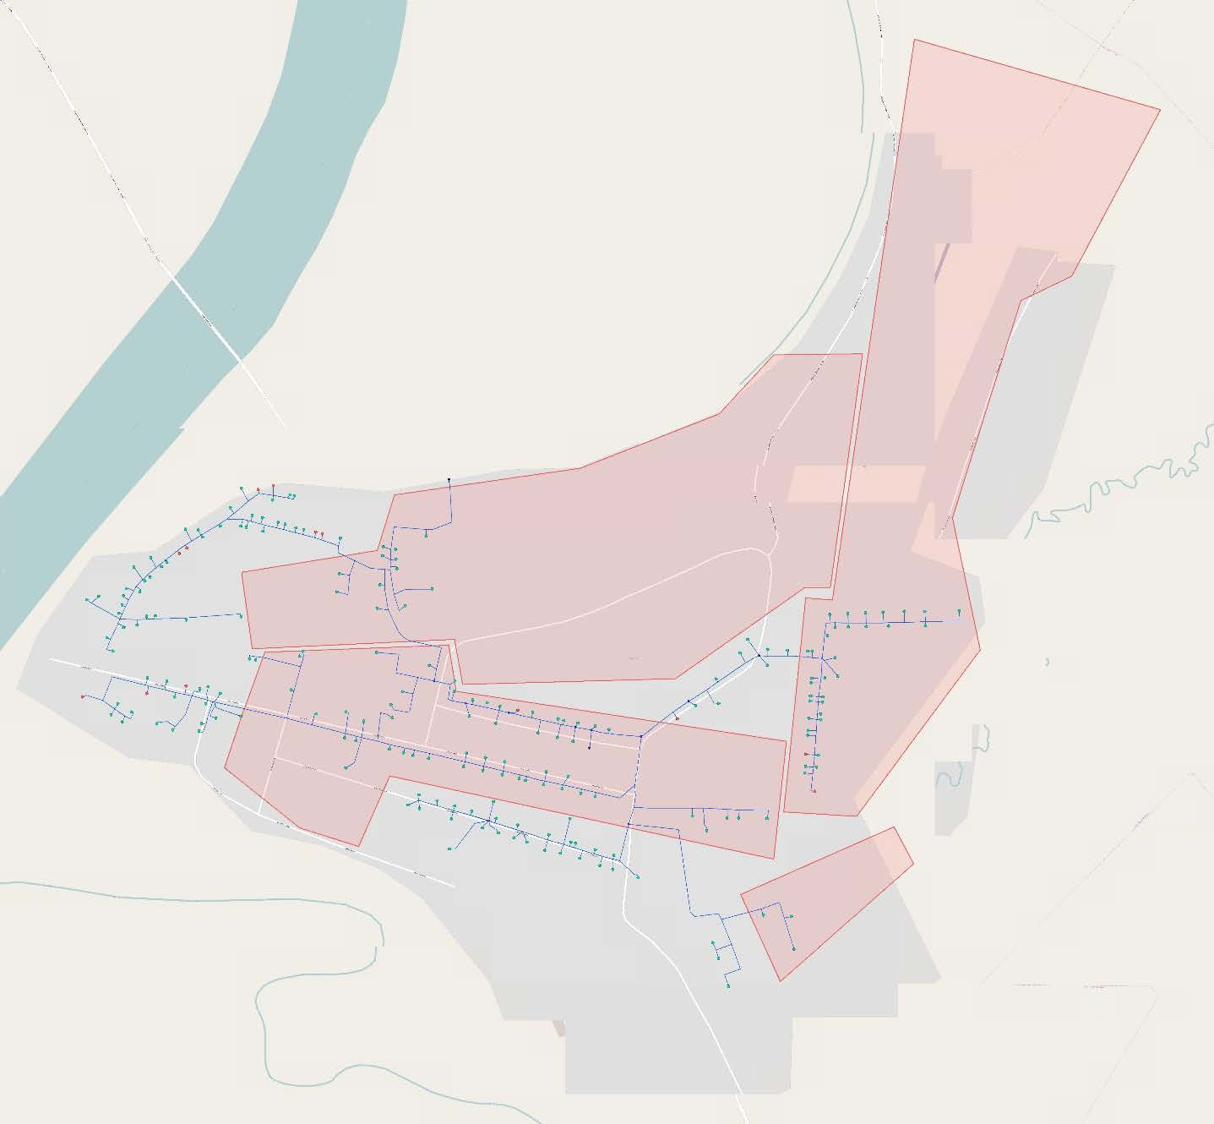

Рисунок 3-1. Территории планируемой застройки в с. Болчары

# Развития централизованных систем водоснабжения муниципального образования

На текущий момент инженерная инфраструктура коммунального назначения, а именно системы централизованного водоснабжения и водоотведения с.п. Болчары развиваются. Сетями водоснабжения охвачены 50% населения и все социальные объекты, расположенные в с. Болчары. Для остального населения источниками водоснабжения являются приусадебные колодцы.

Водоотвод с территории поселка не организован. Слив жидких бытовых отходов производится на рельеф или в водные объекты без предварительной очистки, что является потенциальным фактором ухудшения экологической ситуации в районе.

В соответствии с концепцией генерального плана, основным направлением развития централизованных систем водоснабжения в с.п. Болчары является возможность обеспечения поставки воды питьевого качества населению, включая его прогнозируемый прирост, путем строительства магистральных сетей ХВС.

В связи с этим можно выделить следующие основные направления развития систем централизованного водоснабжения и водоотведения сельского поселения:

* Приведение в соответствие качества воды нормам СанПин на водоочистных сооружениях, путем использования современных материалов и реагентов, а также автоматизации процессов очистки;
* Капитальный ремонт с заменой существующих ветхих сетей водоснабжения с применением полиэтиленовых труб (ПЭ ПНД);
* Развитие систем централизованного водоснабжения с. Болчары за счет строительства разводящих магистральных сетей водоснабжения, охватывающих жилую и общественно-деловую застройку;
* Подключение потребителей к существующим сетям ХВС;
* Разработка проектов систем водоотведения с.п. Болчары, включающей в себя сети, насосные станции, очистные сооружения;
* Строительство канализационно-очистных сооружений КОС, для приема, очистки и утилизации жидких бытовых отходов (ЖБО)

# Баланс водоснабжения и потребления горячей, питьевой, технической воды.

# Общий баланс подачи и реализации воды, включая анализ и оценку структурных составляющих потерь горячей, питьевой, технической воды при ее производстве и транспортировке.

Общий баланс подачи питьевой воды на территории с. Болчары представлен в таблице ниже.

Таблица 4.1-1. Баланс питьевой воды за 2022 год

|  |  |  |  |
| --- | --- | --- | --- |
| Наименование затрат | Единица измерения | 2022 | Соотношение между величинами |
| **ООО «Теплотехсервис»** | | | |
| Общий водозабор, из них: | тыс. м3 | 12,935 |  |
| Собственные нужды | - | 0% от общего забора воды |
| Отпуск в сеть | 12,935 | 100% от общего забора воды |
| Потери в сетях при передаче и неучтённые  расходы | 4,855 | 38% от отпуска в сеть |
| Реализация товарной воды, в том числе: | 8,080 | 62% от общего забора воды |
| *технической* | *7,323* | *91%* |
| *питьевой (на ЛОС)* | *0,757* | *9%* |

Данные указаны в соответствии с полученными фактическими показателями от снабжающей организации.

Рисунок 4-1. Баланс поднятой воды по эксплуатационной зоне ООО

«Теплотехсервис»

# Территориальный баланс подачи горячей, питьевой, технической воды по технологическим зонам водоснабжения (годовой и в сутки максимального водопотребления).

В соответствии с СП 31.13330.201 «Водоснабжение. Наружные сети и сооружения» и фактическими данными распределение затрат потребленной воды (забор, подача) по всем технологическим зонам ХВС происходило следующим образом:

Таблица 4.2-1. Распределение фактических затрат воды в 2022 году

|  |  |  |  |  |
| --- | --- | --- | --- | --- |
| **Наименование территории с централизованным холодным водоснабжением** | **Единица измерения** | **2022** | **Минимальное потребление в сутки** | **Максимальное потребление в сутки** |
| с. Болчары | м3 | 8080 | 22,4 | 41,6 |
| ***Техническая вода / Питьевая вода*** | | | | |
| *ТЗ с. Болчары* | *м3* | *7323 / 757* | *21,7 / 0,68* | *40,3 / 1,26* |

# Структурный баланс реализации горячей, питьевой, технической воды по группам абонентов с разбивкой на хозяйственно-питьевые нужды населения, производственные нужды юридических лиц и другие нужды поселений и городских округов (пожаротушение, полив и др.).

Распределение затрат полезного отпуска технической воды с. Болчары происходит следующим образом.

Таблица 4.3-1. Распределение поднятой воды по группам абонентов.

|  |  |  |  |  |
| --- | --- | --- | --- | --- |
| **№ п/п** | **Наименование показателей** | **Ед. изм.** | **ТЗ с. Болчары** | **Итого за 2022г.** |
| 1. | **Поднято воды** | **тыс.м3/год** | **12,94** | **12,94** |
| 2. | Потери в сети водоснабжения | тыс.м3/год | 4,86 | 4,86 |
| 3. | Реализация товарной воды, в т. ч. | тыс.м3/год | 8,08 | 8,08 |
| 3.1 | Население | тыс.м3/год | 3,37 | 3,37 |
| 3.2 | Бюджетно-финансируемые организации | тыс.м3/год | 2,75 | 2,75 |
| 3.3 | Прочие потребители | тыс.м3/год | 0,25 | 0,25 |

Рисунок 4-2. Структура потребления технической воды по группам

абонентов

Наибольший объем потребления технической воды на территории с. Болчары приходится на население.

# Сведения о фактическом потреблении населением горячей, питьевой, технической воды исходя из статистических и расчетных данных и сведений о действующих нормативах потребления коммунальных услуг.

В соответствии с приказом о внесении изменений в приказ департамента жилищно-коммунального комплекса и энергетики ханты-мансийского автономного округа - Югры от 11 ноября 2013 года № 22-нп «Об установлении нормативов потребления коммунальных услуг по холодному и горячему водоснабжению и водоотведению на территории Ханты-Мансийского автономного округа – Югры» утверждены следующие нормативы потребления холодной воды.

Таблица 4.4-1. Норматив потребления коммунальных услуг на территории ХМАО-Югры.

|  |  |  |  |
| --- | --- | --- | --- |
| **Степень благоустройства жилищного фонда** | **Норматив холодного водоснабжения** | **Норматив горячего водоснабжения** | **Норматив водоотведения** |
| *Жилые дома с централизованным горячим водоснабжением при закрытых системах отопления* | | | |
| Жилые дома с полным благоустройством высотой  не выше 10 этажей | 3,930 | 3,461 | 7,391 |

|  |  |  |  |
| --- | --- | --- | --- |
| **Степень благоустройства жилищного фонда** | **Норматив холодного**  **водоснабжения** | **Норматив горячего**  **водоснабжения** | **Норматив водоотведения** |
| Жилые дома высотой 11 этажей и выше с полным  благоустройством | 4,763 | 3,885 | 8,648 |
| Жилые дома квартирного типа с душами без ванн | 3,707 | 3,127 | 6,834 |
| Жилые дома квартирного типа без душа и без  ванн | 2,491 | 1,303 | 3,794 |
| Жилые дома и общежития квартирного типа с  ваннами и душевыми | 3,901 | 3,418 | 7,319 |
| Жилые дома и общежития коридорного типа с  общими ванными и душевыми на этажах и в секциях | 2,782 | 2,375 | 5,157 |
| Жилые дома и общежития коридорного типа с  общими ванными и душевыми на этажах и в секциях | 2,782 | 2,375 | 5,157 |
| Жилые дома и общежития коридорного типа с  общими ванными и душевыми на этажах и в секциях | 2,782 | 2,375 | 5,157 |
| *Жилые дома с централизованным горячим водоснабжением при открытых системах отопления* | | | |
| Жилые дома с полным благоустройством высотой  не выше 10 этажей | 4,446 | 2,873 | 7,319 |
| Жилые дома высотой 11 этажей и выше с полным  благоустройством | 5,382 | 3,266 | 8,648 |
| Жилые дома квартирного типа с душами без ванн | 4,208 | 2,626 | 6,834 |
| Жилые дома квартирного типа без душа и без  ванн | 2,718 | 1,076 | 3,794 |
| Жилые дома и общежития квартирного типа с  ваннами и душевыми | 4,446 | 2,873 | 7,319 |
| Жилые дома и общежития коридорного типа с  общими ваннами и блоками душевых на этажах и в секциях | 3,155 | 2,002 | 5,157 |
| Жилые дома и общежития коридорного типа с  блоками душевых на этажах и в секциях | 2,552 | 1,375 | 3,927 |
| Жилые дома и общежития коридорного типа без  душевых и ванн | 1,802 | 0,595 | 2,397 |
| *Жилые дома без централизованного горячего водоснабжения* | | | |
| Жилые дома и общежития квартирного типа с централизованным холодным водоснабжением, с централизованной или автономной канализацией с ваннами и душевыми, оборудованные различными  водонагревательными устройствами | 7,014 | - | 7,014 |
| Жилые дома и общежития квартирного типа с  централизованным холодным водоснабжением, с централизованной или автономной канализацией, без  ванн, с душевыми, оборудованные различными водонагревательными устройствами | 6,089 | - | 6,089 |
| Жилые дома с централизованным холодным  водоснабжением, с централизованной или автономной канализацией с ваннами, с душем, не  оборудованные различными водонагревательными устройствами | 5,323 | - | 5,323 |
| Жилые дома с централизованным холодным  водоснабжением, с централизованной или | 4,708 | - | 4,708 |

|  |  |  |  |
| --- | --- | --- | --- |
| **Степень благоустройства жилищного фонда** | **Норматив холодного**  **водоснабжения** | **Норматив горячего**  **водоснабжения** | **Норматив водоотведения** |
| автономной канализацией, без ванн, с душем, не  оборудованные различными водонагревательными устройствами |  |  |  |
| Жилые дома с централизованным холодным  водоснабжением, с централизованной или автономной канализацией с ваннами, без душа,  оборудованные различными водонагревательными устройствами | 4,719 | - | 4,719 |
| Жилые дома с централизованным холодным  водоснабжением, с централизованной или автономной канализацией, с ваннами, без душа, не оборудованные различными водонагревательными устройствами | 3,793 | - | 3,793 |
| Жилые дома с централизованным холодным водоснабжением, с автономной канализацией, без ванн, без душа, оборудованные различными  водонагревательными устройствами | 3,474 | - | 3,474 |
| Жилые дома с централизованным холодным  водоснабжением, с автономной канализацией, без  ванн, без душа, не оборудованные различными водонагревательными устройствами | 3,178 | - | 3,178 |
| Жилые дома только с холодным водоснабжением,  без канализации | 1,641 | - | - |
| Жилые дома и общежития коридорного типа с  блоками душевых на этажах и в секциях, оборудованные различными водонагревательными устройствами | 3,927 | - | 3,927 |
| Жилые дома и общежития коридорного типа без  душевых и ванн | 2,397 | - | 2,397 |

Исходя из приведённой таблицы средняя норма потребления для жилых домов с централизованным холодным водоснабжением, с автономной канализацией, без ванн составляет 3,178 м3/чел в месяц.

Средний фактический расход холодной воды в с. Болчары за 2022 год составил 1587,5 м3/чел, нормативный показатель составляет 1780,3 м3/чел. Таким образом нормативный расход не превышается.

# Описание существующей системы коммерческого учета горячей, питьевой, технической воды и планов по установке приборов учета.

На сегодняшний день, в соответствии с данными фактического потребления водного ресурса за 2022 год, распределение между потребителями, оборудованными

и необорудованными приборами учета в процентном соотношении выглядит следующим образом:

Таблица 4.5-1. Оснащенность приборами учета

|  |  |  |
| --- | --- | --- |
| **Наименование категории потребителей** | **Оборудовано приборами учета** | **Не оборудовано приборами учета** |
| Население | 87,5% | 12,5% |
| Бюджетные организации | 100% | 0% |
| Прочие организации | 100% | 0% |

Развитие коммерческого учета на территории с. Болчары будет осуществляться в соответствии с Федеральным законом от 07.12.2010 года №416-ФЗ

«О водоснабжении и водоотведении» и Федеральным законом от 23.11.2009 №261- ФЗ «Об энергосбережении и повышении энергетической эффективности и о внесении изменений в отдельные законодательные акты Российской Федерации»

# Анализ резервов и дефицитов производственных мощностей системы водоснабжения поселения, городского округа.

Таблица 4.6-1. Объем резерва системы водоснабжения за 2022 год

|  |  |  |  |
| --- | --- | --- | --- |
| **Наименование показателя** | **Единица измерения** | **с.п. Болчары** | **ТЗ п. Болчары** |
| Фактический среднесуточный подъем воды | м3/ сут | 35,0 | 35,0 |
| Средний расчётно-нормативный расход в соответствии со СНиП 2.04.02-84 и СНиП 2.04.01- 85, в том числе: | 61,0 | 61,0 |
| Удельное среднесуточное (за год) водопотребление на хозяйственно-питьевые  нужды | 22,0 | 22,0 |
| Расход в соответствии со СНиП 2.04.02-84 и  СНиП 2.04.01-85 с учётом возможного максимального спроса | 67,1 | 67,1 |
| м3/ час | 4,6 | 4,6 |
| Максимальная производительность источников водоснабжения | 12,5 | 12,5 |
| Резерв (дефицит «-») производительности источников водоснабжения | 11,0 | 11,0 |

|  |  |  |  |
| --- | --- | --- | --- |
| **Наименование показателя** | **Единица измерения** | **с.п. Болчары** | **ТЗ п. Болчары** |
| Максимальная производительность источников водоснабжения | м3/ сут | 300 | 300 |
| Резерв (дефицит «-») производительности источников водоснабжения | 265 | 265 |

Согласно укрупненному расчету систем централизованного водоснабжения ТЗ с. Болчары, превышение максимально возможного расчетного расхода технической воды над производительностью источников водоснабжения не наблюдается.

Таблица 4.7-1. Перспективное потребление водного ресурса на территории с. Болчары.

|  |  |  |  |  |  |  |  |
| --- | --- | --- | --- | --- | --- | --- | --- |
| **Наименование** | **Ед. изм.** | **2019** | **2020** | **2021** | **2022** | **2023** | **2024-2028** |
| Численность населения  с. Болчары | чел. | 2008 | 2056 | 2104 | 2152 | 2200 | 2490 |
| Численность абонентов  с. Болчары | - | - | - | 488 | 507 | 594 |
| Общий прирост (снижение "-")  численности абонентов по отношению к базовому году | - | - | - | - | 19 | 106 |
| Общий полезный отпуск в с. Болчары | тыс. м3 | 10,61 | 9,03 | 9,41 | 8,08 | 9,28 | 11,14 |
| Прирост потребления по  отношению к базовому году | - | - | 0,38 | - | 1,2 | 1,86 |

# Описание централизованной системы горячего водоснабжения с использованием закрытых систем горячего водоснабжения, отражающее технологические особенности указанной системы.

На сегодняшний день, на территории муниципального образования с.п.

Болчары системы централизованного горячего водоснабжения отсутствуют.

# Сведения о фактическом и ожидаемом потреблении горячей, питьевой, технической воды.

В границах с.п. Болчары услуга горячего водоснабжения не осуществляется. Сведения о фактическом и ожидаемом потреблении воды приведены в таблице 4.7-1.

# Описание территориальной структуры потребления горячей, питьевой, технической воды.

В настоящее время на территории с.п. Болчары осуществляется услуга централизованного технического и питьевого водоснабжения. Территориальный баланс приведен в пункте 4.2.

# Прогноз распределения расходов воды на водоснабжение по типам абонентов, в том числе на водоснабжение жилых зданий, объектов общественно-делового назначения, промышленных объектов, исходя из фактических расходов горячей, питьевой, технической воды с учетом данных о перспективном потреблении горячей, питьевой, технической воды абонентами.

Исходя из сведений потребления и прогноза развития с. Болчары была произведена оценка объема реализации водного ресурса на перспективу до 2028 года с разбивкой по группам абонентов.

Главным образом рост потребления придется на население. Это связано с увеличением его численности и полным охватом системой централизованного водоснабжения жителей села Болчары.

Таблица 4.11-1. Перспективный баланс реализации водного ресурса.

|  |  |  |  |  |  |  |  |
| --- | --- | --- | --- | --- | --- | --- | --- |
| **Наименование** | **Ед. изм.** | **2019** | **2020** | **2021** | **2022** | **2023** | **2024-2028** |
| Общий полезный отпуск: | тыс. м3 | 10,61 | 9,03 | 9,41 | 8,08 | 9,28 | 9,28 |
| Собственные нужды | 2,63 | 2,69 | 3,87 | 1,71 | 2,73 | 2,73 |
| Население | 2,06 | 2,30 | 2,55 | 3,37 | 2,57 | 2,57 |
| Бюджетно-финансируемые  организации | 3,37 | 1,82 | 2,79 | 2,75 | 2,68 | 2,68 |
| Прочие потребители | 2,54 | 2,69 | 0,20 | 0,25 | 1,42 | 1,42 |

# Сведения о фактических и планируемых потерях горячей, питьевой, технической воды при ее транспортировке (годовые, среднесуточные значения).

Таблица 4.12-1. Фактические и перспективные балансы отпуска водного ресурса в сеть

|  |  |  |  |  |  |  |  |
| --- | --- | --- | --- | --- | --- | --- | --- |
| **Наименование показателя** | **Ед. изм.** | **2019** | **2020** | **2021** | **2022** | **2023** | **2024-2028** |
| Отпуск в сеть: | тыс. м3/год | 11,55 | 9,77 | 12,18 | 12,94 | 11,61 | 11,61 |
| Общий полезный отпуск | 10,61 | 9,03 | 9,41 | 8,08 | 9,28 | 9,28 |
| Потери в сетях при передаче и неучтённые расходы | 0,94 | 0,74 | 2,77 | 4,86 | 2,33 | 2,33 |
| % | 8% | 8% | 23% | 38% | 20% | 20% |
| м3/сут | 2,6 | 2,0 | 7,6 | 13,32 | 6,4 | 6,4 |

Перспективный показатель потерь и неучтенных расходов был скорректирован в соответствии с реализацией запланированных в Разделе 5 мероприятий. Это прежде всего проведение технического обследования систем водоснабжения на предмет выявления утечек, а также реконструкция трубопроводов, выработавших эксплуатационный ресурс. На расчетный срок планируется произвести снижение уровня потерь до 15%.

# Перспективные балансы водоснабжения и водоотведения (общий - баланс подачи и реализации горячей, питьевой, технической воды, территориальный - баланс подачи горячей, питьевой, технической воды по технологическим зонам водоснабжения, структурный - баланс реализации горячей, питьевой, технической воды по группам абонентов).

По результатам значений предыдущих разделов составлен общий баланс водоснабжения по муниципальному образованию (см. таблицу 4.13-1.).

Водоотведение подключаемых абонентов предлагается осуществлять индивидуальными сборными емкостями т.к. строительство сетей водоотведения и дальнейшая их эксплуатация для столь небольшого объема канализационных стоков экономически невыгодна.

Таблица 4.13-1. Общий баланс перспективного водоснабжения.

|  |  |  |  |  |  |  |  |  |  |  |
| --- | --- | --- | --- | --- | --- | --- | --- | --- | --- | --- |
| **Наименование** | **Ед. изм.** | **2019** | **2020** | **2021** | **2022** | **2023** | **2024** | **2025** | **2026** | **2027** |
| Сельское поселение Болчары | | | | | | | | | | |
| Забор воды | тыс. м3 | 11,6 | 9,8 | 12,2 | 12,9 | 21,8 | 21,8 | 21,8 | 21,8 | 21,8 |
| Общий полезный отпуск | 10,6 | 9,0 | 9,4 | 8,1 | 20,6 | 20,6 | 20,6 | 20,6 | 20,6 |
| Потери в сетях при  передаче и неучтённые расходы | 1,0 | 0,8 | 2,8 | 4,8 | 1,2 | 1,2 | 1,2 | 1,2 | 1,2 |
| % | 8,6 | 8,2 | 22,9 | 37,2 | 5,5 | 5,5 | 5,5 | 5,5 | 5,5 |
| ТЗ с. Болчары | | | | | | | | | | |
| Забор воды | тыс. м3 | 11,6 | 9,8 | 12,2 | 12,9 | 21,8 | 21,8 | 21,8 | 21,8 | 21,8 |
| Собственные нужды | 2,6 | 2,7 | 3,9 | 1,7 | 3,5 | 3,5 | 3,5 | 3,5 | 3,5 |
| Потери в сетях при  передаче и неучтённые расходы | 1,0 | 0,8 | 2,8 | 4,8 | 1,2 | 1,2 | 1,2 | 1,2 | 1,2 |
| Реализация товарной  воды: | 8,0 | 6,3 | 5,5 | 6,4 | 17,7 | 17,7 | 17,7 | 17,7 | 17,7 |
| Население | 2,1 | 2,3 | 2,5 | 3,4 | 8,2 | 8,2 | 8,2 | 8,2 | 8,2 |

|  |  |  |  |  |  |  |  |  |  |  |
| --- | --- | --- | --- | --- | --- | --- | --- | --- | --- | --- |
| Бюджетно-  финансируемые организации |  | 3,4 | 1,8 | 2,8 | 2,8 | 6,3 | 6,3 | 6,3 | 6,3 | 6,3 |
| Прочие потребители | 2,5 | 2,2 | 0,2 | 0,3 | 2,6 | 2,6 | 2,6 | 2,6 | 2,6 |

# Наименование организации, которая наделена статусом гарантирующей организации.

По состоянию на 2022 год организацией наделенной статусом гарантирующего поставщика холодного водоснабжения на территории с.п. Болчары является ООО «Теплотехсервис».

# Предложения по строительству, реконструкции и модернизации объектов централизованных систем водоснабжения .

# Перечень основных мероприятий по реализации схем водоснабжения с разбивкой по годам.

Перечень предлагаемых мероприятий к реализации с разбивкой по годам в рамках существующей схемы водоснабжения с.п. Болчары приведён в таблице ниже.

Проведение указанных мероприятий улучшению целевых показателей системы водоснабжения, таких как:

* Качество воды;
* Надежность и бесперебойность водоснабжения;
* Качество обслуживания абонентов и охват системами водоснабжения;
* Эффективность использования ресурсов и сокращение потерь воды при транспортировке;

Значения целевых показателей систем водоснабжения представлено в Разделе 8 настоящего документа.

Таблица 5.1-1. Перечень предлагаемых к реализации мероприятий по системам водоснабжения с.п. Болчары

|  |  |  |  |  |
| --- | --- | --- | --- | --- |
| № п/п | **Наименование мероприятия** | **Описание мероприятия** | **Год начала проведения** | **Год окончания проведения** |
| **1. Подземные источники** | | | | |
| 1.1 | Ликвидация скважин | Тампонаж скважин по адресу:   * Пионерская, 1 * Комсомольская, 16 | 2023 | 2024 |
| **2. Сети водоснабжения** | | | | |
| 2.1 | Реконструкция ветхих сетей водоснабжения | Замена изношенных участков водопроводной сети, протяженностью 7,9 тыс.м на полиэтиленовые трубы Ду 100. | 2023 | 2028 |
| 2.2 | Строительство сетей водоснабжения | Подключение перспективных потребителей за счет прокладки 2 652 м распределительной водопроводной сети Ду 100 (полиэтилен) | 2023 | 2028 |
| **3. Водоочистные сооружения** | | | | |
| 3.1 | Модернизация  процесса очистки  «ВОС на 300 м3/сут.»  с. Болчары | Приведение в соответствие качества воды нормам СанПин на водоочистных сооружениях, путем использования современных материалов и реагентов,  а также автоматизации процессов очистки с установкой дополнительного насосного и управляющего оборудования. | 2023 | 2023 |
| **4. Потребители** | | | | |
| 4.1 | Оснащение приборами учета | Установка приборов учета с возможностью интеграции в АСКУЭ | 2023 | 2028 |

46

# Технические обоснования основных мероприятий по реализации схем водоснабжения, в том числе гидрогеологические характеристики потенциальных источников водоснабжения, санитарные характеристики источников водоснабжения, а также возможное изменение указанных характеристик в результате реализации мероприятий, предусмотренных схемами водоснабжения и водоотведения.

1. **Подземные источники**
   1. Ликвидация неэксплуатируемых скважин:

В целях сохранения природных недр, а именно предотвращения забивания и загрязнения водоносных горизонтов, неэксплуатируемые скважины подлежат обязательной ликвидации. В связи с тем, что введены в эксплуатацию ВОС-300 и имеющиеся резервные скважины №238 и №239, в эксплуатации скважин по адресам Комсомольская, 16 и Пионерская, 1 нет необходимости.

Таким образом, тампонирование вышеуказанных скважин предлагается провести в период 2023 г.

1. **Сети водоснабжения**
   1. Реконструкция ветхих сетей водоснабжения:

Для повышения качества и надежности водоснабжения рекомендуется перекладка изношенных сетей с заменой на более современные полиэтиленовые трубы. Срок службы таких водопроводов составляет до 50 лет, а стоимость значительно ниже, чем у стальных труб с теми же параметрами.

* 1. Строительство сетей водоснабжения:

Для обеспечения перспективных потребителей централизованным водоснабжением, а также охвата существующего населения, необходима прокладка 2 652 м магистрального водопровода, условным диаметром 100 мм, проходящего по

основным улицам, параллельно красной линии домов. В качестве материала рекомендуется также применять полиэтиленовые трубы ПНД.

1. **Потребители:**
   1. Оснащение приборами учета:

Для учета фактического потребления водных ресурсов, а также выполнения требований 261-ФЗ, все бюджетные учреждения и производственные объекты необходимо оснастить приборами коммерческого учета воды.

В соответствии с целевой программой «Энергосбережение и повышение энергетической эффективности ООО «Теплотехсервис» на период 2021-2023 гг.» планируется установка приборов учета у потребителей с возможностью интеграции в АСКУЭ.

# Техническое обследование централизованных систем водоснабжения и водоотведения

В соответствии со статьей №37 Федерального закона Российской Федерации от 7 декабря 2011 г. №416-ФЗ «О водоснабжении и водоотведении» обязательно к проведению техническое обследование централизованных систем горячего и холодного водоснабжения и водоотведения.

Требования к проведению технического обследования и определению основных показателей технико-экономического состояния систем водоснабжения и водоотведения утверждены Приказом Министерства строительства и жилищно- коммунального хозяйства Российской Федерации №437 «Об утверждении Требований к проведению технического обследования централизованных систем горячего водоснабжения, холодного водоснабжения и (или) водоотведения…» от 5 августа 2014 года, вступающие в силу с 9 ноября 2014 года (в ред. Приказа Минстроя РФ от 10.04.2020 N 199/пр).

Обязательное техническое обследование проводится не реже одного раза в 5 лет, а также при разработке мероприятий по улучшению качества питьевой и горячей воды, снижения сбросов и принятии в эксплуатацию бесхозяйных объектов.

Таким образом, при разработке и актуализации схем водоснабжения и водоотведения необходимо проводить техническое обследование систем.

Лицом, ответственным за проведение обследования является собственник имущества (централизованных систем водоснабжения) - Комитет по управлению муниципальным имуществом Администрации Кондинского района (КУМИ) и эксплуатирующая организация - ООО «Теплотехсервис». Выполняться обследование может собственными силами, либо же с привлечением специализированных организаций.

Цели и задачи проведения технического обследования:

1. Получение (подготовка) исходных данных для разработки схем водоснабжения и водоотведения, планов снижения сбросов, планов мероприятий по приведению качества воды в соответствие с установленными требованиями, а также для определения расходов, необходимых для эксплуатации объектов централизованных систем водоснабжения и водоотведения (в том числе бесхозяйных объектов), исходя из их технического состояния и условий работы;
2. Определение фактических значений показателей надежности, качества

|  |  |  |
| --- | --- | --- |
| и энергетической | эффективности | объектов централизованных систем |
| водоснабжения и | водоотведения | и сопоставление с требованиями |
| нормативов; |  |  |

1. Определение экономической эффективности существующих технических решений в сравнении с лучшими отраслевыми аналогами и целесообразности проведения модернизации и внедрения новых технологий.

Структура (этапы) обследования:

1. Документальное обследование на основании проектной, исполнительной и эксплуатационной документации на объекты системы водоснабжения и водоотведения;
2. Натурное, визуально-измерительное обследование и инструментальное обследование объектов, в том числе проведение теледиагностик, поиск утечек и дефектоскопии трубопроводов, замер фактических характеристик и диагностика оборудования, с учетом их текущего состояния и условий их работы;
3. Определение технико-экономической эффективности объектов централизованных систем водоснабжения и водоотведения, отражающей степень полезного использования ресурсов;
4. Составление акта технического обследования, содержащего перечень параметров, технических характеристик и фактических показателей объектов, в отношении которых проводилось техническое обследование, описание выявленных дефектов и заключение о возможности, условиях и сроках дальнейшей эксплуатации. Также на основании технико-экономического анализа и плановых показателей надежности, качества и энергетической эффективности выдвигаются рекомендации по мероприятиям и возможным проектным решениям для их достижения и дальнейшей эксплуатации.
5. Согласование результатов технического обследования с органами местного самоуправления.

# Рекомендуется провести техническое обследование централизованных систем холодного водоснабжения и водоотведения в период с 2023 по 2025 годы.

# Сведения о вновь строящихся, реконструируемых и предлагаемых к выводу из эксплуатации объектах системы водоснабжения.

В перспективе для повышения надёжности системы водоснабжения, для обеспечения прогнозируемых расходов и повышения качества подаваемой воды рекомендуется проведение следующих мероприятий:

* Строительство (2 652 м) и реконструкция (7900 м) сетей водоснабжения;

# Сведения об оснащенности зданий, строений, сооружений приборами учета воды и их применении при осуществлении расчетов за потребленную воду.

На данный момент в с. Болчары централизованными внутридомовыми системами обеспечено лишь 488 человек (водоразборные колонки отсутствуют).

Плата за услуги водоснабжения начисляется по приборам учета у 427 (87,5 %) человека, по нормативам – 61 человек (12,5 %). Для всех указанных оснащённых объектов расчеты за потребленную воду производятся по приборам учёта.

# Описание вариантов маршрутов прохождения трубопроводов (трасс) по территории поселения, городского округа и их обоснование.

Основные положения прокладки сетей:

Количество линий водоводов надлежит принимать с учетом категории системы водоснабжения и очередности строительства.

При прокладке водоводов в две или более линии, необходимость устройства переключений между водоводами определяется в зависимости от количества независимых водозаборных сооружений или линий водоводов, подающих воду потребителю, при этом в случае отключения одного водовода или его участка общую подачу воды объекту на хозяйственно-питьевые нужды допускается снижать не более чем на 30 % расчетного расхода, на производственные нужды — по аварийному графику.

При прокладке водовода в одну линию и подаче воды от одного источника должен быть предусмотрен объем воды на время ликвидации аварии на водоводе. Аварийный объем воды, обеспечивающий в течение времени ликвидации аварии на водоводе (расчетное время) расход воды на хозяйственно-питьевые нужды в размере 70 % расчетного среднечасового водопотребления и производственные нужды по аварийному графику.

Водопроводные сети должны быть кольцевыми. Тупиковые линии водопроводов допускается применять:

* для подачи воды на производственные нужды — при допустимости перерыва в водоснабжении на время ликвидации аварии;
* для подачи воды на хозяйственно-питьевые нужды — при диаметре труб не свыше 100 мм;
* для подачи воды на противопожарные или на хозяйственно- противопожарные нужды независимо от расхода воды на пожаротушение при длине линий не свыше 200 м.

Кольцевание наружных водопроводных сетей внутренними водопроводными сетями зданий и сооружений не допускается.

Соединение сетей хозяйственно-питьевых водопроводов с сетями водопроводов, подающих воду не питьевого качества, не допускается.

На водоводах и линиях водопроводной сети в необходимых случаях надлежит предусматривать установку:

* Поворотных затворов (задвижек) для выделения ремонтных участков;
* Клапанов для впуска и выпуска воздуха при опорожнении и заполнении трубопроводов;
* Клапанов для впуска и защемления воздуха;
* Вантузов для выпуска воздуха в процессе работы трубопроводов;
* Выпусков для сброса воды при опорожнении трубопроводов;
* Компенсаторов;
* Монтажных вставок;
* Обратных клапанов или других типов клапанов автоматического действия для выключения ремонтных участков;
* Регуляторов давления;
* Аппаратов для предупреждения повышения давления при гидравлических ударах или при неисправности регуляторов давления.

На самотечно-напорных водоводах следует предусматривать устройство разгрузочных камер или установку аппаратуры, предохраняющих водоводы при всех возможных режимах работы от повышения давления выше предела, допустимого для принятого типа труб.

Водоводы и водопроводные сети надлежит прокладывать с уклоном не менее 0,001 по направлению к выпуску; при плоском рельефе местности уклон допускается уменьшать до 0,0005.

Описание вариантов маршрутов прохождения трубопроводов (трасс) по территории поселения:

На территории с. Болчары планируется замена существующих сетей водоснабжения без изменения трассировки. Строительство сетей водоснабжения вновь осваиваемых территориях и маршруты прохождения .

# Экологические аспекты мероприятий по строительству и реконструкции объектов централизованной системы водоснабжения.

Основными проблемами в части влияния системы водоснабжения муниципального образования сельское поселение Болчары на экологическую безопасность водных ресурсов района являются:

* Вторичное загрязнение и ухудшение качества воды вследствие внутренней коррозии металлических трубопроводов;
* В муниципальном образовании используются подземные источники водоснабжения неоге-четвертичного и алтым-новомихайловского водоносных комплексов. Вся вода данного горизонта имеет превышения по железу, марганцу и аммиаку и требует дальнейшей водоподготовки.

# Оценка объемов капитальных вложений в строительство, реконструкцию и модернизацию объектов централизованных систем водоснабжения.

# Сети водоснабжения

Расчет суммы капитальных вложений, необходимых для строительства (реконструкции) сетей водоснабжения, выполнен с использованием укрупненных нормативов цены строительства НЦС 81-02-14-2012 «Сети водоснабжения и канализации», утвержденных приказом Министерства регионального развития РФ

№ 643 от 30.12.2011.

НЦС рассчитаны в ценах на 1 января 2012 года для базового района (Московская область).

Укрупненные нормативы представляют собой объем денежных средств, необходимый и достаточный для строительства 1 км наружных инженерных сетей водоснабжения и канализации.

В показателях стоимости учтена вся номенклатура затрат, которые предусматриваются действующими нормативными документами в сфере ценообразования для выполнения основных, вспомогательных и сопутствующих этапов работ для строительства наружных сетей водоснабжения и канализации в нормальных (стандартных) условиях, не осложненных внешними факторами.

Нормативы разработаны на основе ресурсно-технологических моделей, в основу которых положена проектно-сметная документация по объектам- представителям. Проектно-сметная документация объектов-представителей имеет положительное заключение государственной экспертизы и разработана в соответствии с действующими нормами проектирования.

Приведенные показатели предусматривают стоимость строительных материалов, затраты на оплату труда рабочих и эксплуатацию строительных машин и механизмов, накладные расходы и сметную прибыль, а также затраты на строительство временных титульных зданий и сооружений и дополнительные затраты на производство работ в зимнее время, затраты, связанные с получением заказчиком и проектной организацией исходных данных, технических условий на

проектирование и проведение необходимых согласований по проектным решениям, расходы на страхование строительных рисков, затраты на проектно-изыскательские работы и экспертизу проекта, содержание службы заказчика строительства и строительный контроль, резерв средств на непредвиденные расходы.

Стоимость материалов учитывает все расходы (отпускные цены, наценки снабженческо-сбытовых организаций расходы на тару, упаковку и реквизит, транспортные, погрузочно-разгрузочные работы и заготовительно-складские расходы), связанные с доставкой материалов, изделий, конструкций от баз (складов) организаций-подрядчиков или организаций-поставщиков до приобъектного склада строительства.

Оплата труда рабочих-строителей и рабочих, управляющих строительными машинами, включает в себя все виды выплат и вознаграждений, входящих в фонд оплаты труда.

Укрупненными нормативами цены строительства сетей водоснабжения учтены следующие виды работ:

* земляные работы по устройству траншеи;
* устройство основания под трубопроводы (для мокрых грунтов – щебеночного с водоотливом из траншей при производстве земляных работ);
* прокладка трубопроводов;
* устройство изоляции трубопроводов;
* установка фасонных частей;
* установка запорной арматуры;
* установка компенсаторов;
* промывка трубопроводов с дезинфекцией;
* устройство колодцев и камер в соответствии с требованиями нормативных документов, а также при производстве работ в мокрых грунтах – оклеечная гидроизоляция;
* для сетей водоснабжения диаметром до 400 мм включительно – устройство колодцев с установкой пожарных гидрантов; устройство камер для трубопроводов диаметром более 400 мм.

Коэффициент перехода от цен базового района (Московская область) к уровню цен Ханты-Мансийского автономного округа - Югры принят в соответствии с приложением 17 к приказу Министерства регионального развития РФ №643 от 30.12.2011 и составляет 1,09 для сетей водоснабжения и канализации.

Для приведения стоимости капитальных вложений к ценам 2015 года для Ханты-Мансийского автономного округа - Югры использованы «Индексы изменения сметной стоимости строительно-монтажных и пуско-наладочных работ» для сетей водоснабжения на 3 кв. 2015 года и 1 кв. 2012 года в соответствии с письмами №25760-ЮР/08 от 13.08.15 г. Минстроя России и №4122-ИП/08 от 28.01.2012 г. Минрегиона России соответственно. Совокупный индекс для перехода от цен 2012 года в цены 2015 года равен 1,054.

Затраты на демонтаж существующих сетей рассчитаны в соответствии с рекомендациями СНиП 4.06-91 «Общие положения по применению расценок на монтаж оборудования», утвержденными Постановлением Государственного строительного комитета СССР от 29 декабря 1990 года №114 и введенными в действие с 01.01.1991 г.

Общий объем инвестиций в мероприятия по строительству (реконструкции) сетей систем водоснабжения с.п. Болчары составит 52 066 тыс.руб. (с НДС, в ценах 3 кв. 2015 года).

# Сооружения систем водоснабжения

Оценка объема инвестиций, необходимых для реализации мероприятий по строительству, реконструкции и модернизации сооружений в системах водоснабжения с.п. Болчары выполнена в соответствии со следующими документами:

* + - Целевая программа «Энергосбережение и повышение энергетической эффективности ООО «Теплотехсервис» на период 2021-2023 годы»
    - Прейскурант на строительство зданий и сооружений межотраслевого назначения «Прейскурант на потребительную единицу строительной продукции для объектов внеплощадочного водоснабжения и канализации» (ЦИТП, 1988 г.);
    - Пособие к СНиП 2.07.01-89 «Пособие по водоснабжению и канализации городских и сельских поселений», утвержденное приказом ЦНИИэП инженерного оборудования Госархитектуры СССР от 6 ноября 1990 года №23;
    - Сборник укрупненных показателей стоимости строительства (реконструкции) подстанций и линий электропередачи для нужд ОАО

«Холдинг МРСК».

«Прейскурант на потребительскую единицу строительной продукции для объектов внеплощадочного водоснабжения и канализации» разработан в сметных нормах и ценах, введенных в действие с 1 января 1984 года, установленных для базисного района (I территориальный район - Московская область).

Коэффициент перехода от цен базового района (Московская область) к уровню цен Ханты-Мансийского автономного округа - Югры принят в соответствии с приложением 17 к приказу Министерства регионального развития РФ №643 от 30.12.2011 г. и составляет 1,09.

Индекс изменения сметной стоимости строительства от цен 1984 года в цены 2015 года для Ханты-Мансийского автономного округа - Югры принят в соответствии с Письмом Координационного центра по ценообразованию и сметному нормированию в строительстве от 15 декабря 2014 г. № КЦ/2014-12ти "Об индексах изменения сметной стоимости строительства по Федеральным округам и регионам Российской Федерации на декабрь 2014 года" и составляет 178,49.

Примерная стоимость капитального ремонта сооружений в % от их восстановительной стоимости принята на основании «Методики определения физического износа гражданских зданий», утвержденной приказом по Министерству коммунального хозяйства РСФСР 27 октября 1970 г., №404.

Общий объем инвестиций в мероприятия по строительству (реконструкции) сооружений систем водоснабжения с.п. Болчары составит 12 389 тыс.руб. (с НДС, в ценах 3 кв. 2015 года).

# Оценка величины необходимых капитальных вложений в строительство и реконструкцию объектов централизованных систем водоснабжения

Общий объем капиталовложений, необходимых в строительство (реконструкцию) объектов (сооружений и сетей) систем водоснабжения с.п. Болчары, составит 64 455 тыс.руб. (с НДС, в ценах 3 кв. 2015 года).

График финансирования мероприятий по строительству, реконструкции и капитальному ремонту сетей и сооружений централизованных систем водоснабжения с.п. Болчары приведены в таблице 7.3-1.

Таблица 7.3-1. График финансирования в мероприятия по модернизации систем водоснабжения с.п. Болчары

|  |  |  |  |  |  |  |  |  |  |  |  |  |  |  |  |  |  |  |  |
| --- | --- | --- | --- | --- | --- | --- | --- | --- | --- | --- | --- | --- | --- | --- | --- | --- | --- | --- | --- |
| **Наименование мероприятия** | **Описание мероприятия** | **года проведения мероприятия** | | **Всего**  **в ценах 2015 года, тыс.руб.** | Год | | | | | | | | | | | | | | **Итого в ценах соответствующих лет, тыс.руб.** |
| 2015 | 2016 | 2017 | 2018 | 2019 | 2020 | 2021 | 2022 | 2023 | 2024 | 2025 | 2026 | 2027 | 2028 |
| Индексы-дефляторы инвестиций | 1,000 | 1,051 | 1,052 | 1,046 | 1,040 | 1,031 | 1,029 | 1,029 | 1,031 | 1,029 | 1,024 | 1,021 | 1,022 | 1,023 |
| **1. Подземные источники** | | | | | | | | | | | | | | | | | | | |
| Внедрение систем автоматизации и диспетчеризации | 1. Установка систем диспетчеризации и коммерческого учета на скважинах №238 ТВБ/1 и   №239 ТВБ/2   1. Установка ЧРП на погружные насосы на скважинах №238 ТВБ/1 и №239 ТВБ/2 | 2016 | 2017 | 574 |  | 302 | 317 |  |  |  |  |  |  |  |  |  |  |  | **619** |
| Ликвидация скважин | Тампонаж скважин по адресу:   * Пионерская, 1 * Комсомольская, 16 | 2018 | 2019 | 570 |  |  |  | 330 | 343 |  |  |  |  |  |  |  |  |  | **672** |
| ***Итого по подземным источникам:*** | | | | *1 144* | *-* | *302* | *317* | *330* | *343* | *-* | *-* | *-* | *-* | *-* | *-* | *-* | *-* | *-* | ***1 291*** |
| **2. Сети водоснабжения** | | | | | | | | | | | | | | | | | | | |
| Реконструкция ветхих сетей водоснабжения | Замена изношенных участков водопроводной сети, протяженностью 8 529 м на полиэтиленовые трубы Ду 100. | 2016 | 2028 | 39 717 |  | 3 211 | 3 378 | 3 533 | 3 675 | 3 789 | 3 898 | 4 011 | 4 136 | 4 256 | 4 358 | 4 451 | 4 548 | 4 655 | **51 898** |
| Строительство сетей водоснабжения | Подключение перспективных потребителей за счет прокладки 2 652 м распределительной водопроводной сети Ду 100 (полиэтилен) | 2019 | 2028 | 12 349 |  |  |  |  | 1 485 | 1 531 | 1 576 | 1 622 | 1 672 | 1 720 | 1 762 | 1 799 | 1 839 | 1 881 | **16 887** |
| ***Итого по сетям водоснабжения:*** | | | | *52 066* | *-* | *3 211* | *3 378* | *3 533* | *5 160* | *5 320* | *5 474* | *5 633* | *5 808* | *5 976* | *6 119* | *6 250* | *6 387* | *6 536* | **68 785** |
| **3. Водоочистные сооружения** | | | | | | | | | | | | | | | | | | | |
| Строительство ВОС-300 | Строительство комплексной станции водоочистки производительностью 300 м3/сут. Станция 2-го подъема предусмотрена. | 2017 | 2018 | 10 097 |  |  | 5 582 | 5 839 |  |  |  |  |  |  |  |  |  |  | 11 421 |
| Установка СПИПВ | Производительность 100 м3/сутки | 2018 | 2019 | 447 |  |  |  | 259 | 269 |  |  |  |  |  |  |  |  |  | 528 |
| ***Итого по сооружениям очистки:*** | | | | *10 545* | *-* | *-* | *5 582* | *6 098* | *269* | *-* | *-* | *-* | *-* | *-* | *-* | *-* | *-* | *-* | *11 949* |
| **4. Потребители** | | | | | | | | | | | | | | | | | | | |
| Оснащение приборами учета | Установка приборов учета с возможностью интеграции в АСКУЭ | 2016 | 2019 | 700 |  | 184 | 193 | 202 | 210 |  |  |  |  |  |  |  |  |  | 790 |
| ***Итого по приборам учета:*** | | | | *700* | *-* | *184* | *193* | *202* | *210* | *-* | *-* | *-* | *-* | *-* | *-* | *-* | *-* | *-* | *790* |
| **Итого по сооружениям ООО "Теплотехсервис" с НДС:** | | | | **64 455** | **-** | **3 696** | **9 471** | **10 163** | **5 982** | **5 320** | **5 474** | **5 633** | **5 808** | **5 976** | **6 119** | **6 250** | **6 387** | **6 536** | **82 816** |
| **в т.ч. НДС** | | | | **9 832** | **-** | **564** | **1 445** | **1 550** | **913** | **812** | **835** | **859** | **886** | **912** | **933** | **953** | **974** | **997** | **12 633** |

63

# Целевые показатели развития централизованных систем водоснабжения.

Целевые показатели централизованных систем водоснабжения описываются в приказе Минстроя России от 04.04.2014 №162/пр «Об утверждении перечня показателей надежности, качества, энергетической эффективности объектов централизованных систем горячего водоснабжения, холодного водоснабжения и (или) водоотведения, порядка и правил определения плановых значений и фактических значений таких показателей».

Целевые показатели деятельности организаций, осуществляющих водоснабжение и (или) водоотведение – показатели деятельности организаций, осуществляющих водоснабжение и (или) водоотведение, достижение значений которых запланировано по результатам реализации мероприятий инвестиционной программы.

Целевые показатели устанавливаются с целью поэтапного повышения качества водоснабжения и водоотведения, в том числе поэтапного приведения качества воды в соответствие с установленными требованиями и снижения объемов и масс загрязняющих веществ, сбрасываемых в водный объект в составе сточных вод.

Целевые показатели деятельности устанавливаются, исходя из:

1. фактических показателей деятельности организации за истекший период регулирования;
2. результатов технического обследования централизованных систем водоснабжения и водоотведения;
3. сравнения показателей деятельности регулируемой организации с лучшими аналогами.

# Показатели качества питьевой воды

Качество – круглосуточное наличие возможности потребления питьевой воды в необходимом объеме и соответствующей СанПиН 2.1.4.1074-01 по качественным показателям.

Показателями качества питьевой воды являются:

-------------------------------------------------------------------------

# Показатели надежности и бесперебойности водоснабжения

Показатель надежности и бесперебойности водоснабжения определяется отдельно для централизованных систем горячего водоснабжения и для централизованных систем холодного водоснабжения.

Показателем надежности и бесперебойности водоснабжения является количество перерывов в подаче воды, зафиксированных в местах исполнения обязательств организацией, осуществляющей холодное водоснабжение, возникших в результате аварий, повреждений и иных технологических нарушений на объектах централизованной системы холодного водоснабжения, принадлежащих организации, осуществляющей холодное водоснабжение, в расчете на протяженность водопроводной сети в год (ед./км).

В с.п. Болчары ожидается улучшение показателя надежности водоснабжения за счет замены водопроводов, исчерпавших свой эксплуатационный ресурс.

# Показатели качества обслуживания абонентов

Целевые показатели качества обслуживания абонентов устанавливаются в отношении:

а) среднего времени ожидания ответа оператора при обращении абонента (потребителя) по вопросам водоснабжения и водоотведения по телефону «горячей линии»;

б) доли заявок на подключение, исполненных по итогам года.

# Показатели эффективности использования ресурсов, в том числе сокращения потерь воды (тепловой энергии в составе горячей воды) при транспортировке

Целевые показатели эффективности использования ресурсов, в том числе сокращения потерь воды при транспортировке устанавливается в отношении:

а) уровня потерь холодной воды при транспортировке;

б) доля абонентов, осуществляющих расчеты за полученную воду по приборам учета.

Целевой показатель потерь холодной воды определяется исходя из данных регулируемой организации об отпуске (потреблении) воды по приборам учета и устанавливается в процентном соотношении к фактическим показателям деятельности регулируемой организации на начало периода регулирования.

Доля абонентов, указанная в подпункте «б» настоящего пункта, определяется исходя из объемов потребляемой абонентами холодной воды подтвержденных данными приборов учета.

# Соотношение цены реализации мероприятий инвестиционной программы и их эффективности - улучшение качества воды

Целевые показатели соотношения цены и эффективности (улучшения качества воды или качества очистки сточных вод) реализации мероприятий инвестиционной программы определяются исходя из:

а) увеличения доли населения, которое получило улучшение качества питьевой воды в результате реализации мероприятий инвестиционной программы;

б) увеличения доли сточных вод, прошедших очистку и соответствующих нормативным требованиям.

Целевые показатели, указанные в подпунктах «а» и «б» настоящего пункта, определяются в расчете на 1 рубль инвестиционной программы.

# Иные показатели, установленные федеральным органом исполнительной власти, осуществляющим функции по выработке государственной политики и нормативно-правовому регулированию в сфере жилищно-коммунального хозяйства

Целевые показатели централизованных систем водоснабжения устанавливаются приказом Минстроя России от 04.04.2014 №162/пр «Об утверждении перечня показателей надежности, качества, энергетической эффективности объектов централизованных систем горячего водоснабжения, холодного водоснабжения и (или) водоотведения, порядка и правил определения плановых значений и фактических значений таких показателей» и перечислены выше в пп. 8.1 – 8.6. Численные значения показателей представлены в п. 8.7.

# Расчет показателей развития централизованных систем водоснабжения

Для получения перспективных значений целевых показателей развития системы водоснабжения необходимо проведение мероприятий, описанных в Разделе 5 «Предложения по строительству, реконструкции и модернизации объектов централизованных систем водоснабжения» настоящей Схемы. Данные мероприятия можно классифицировать по следующим направлениям:

* Мероприятия по повышению качества соответственно горячей и питьевой воды;
* Мероприятия по повышению надежности и бесперебойности водоснабжения;
* Мероприятия по улучшению качества обслуживания абонентов;
* Мероприятия по увеличению показателей эффективности использования ресурсов;

Мероприятия по повышению качества соответственно горячей и питьевой

воды.

К данной группе мероприятий могут быть отнесены: замена ветхих сетей

трубопровода, строительство канализационно-очистных сооружений.

Мероприятия по повышению надежности и бесперебойности водоснабжения. К данной группе мероприятий может быть отнесена замена участков водопровода, исчерпавших нормативный срок службы, которая должна повлечь за собой снижение аварийности на сетях водопровода и уменьшение процента

изношенных водопроводных сетей.

Мероприятия по улучшению качества обслуживания абонентов.

К данной группе мероприятий могут быть отнесены: подключение к системе централизованного водоснабжения новых абонентов, повышение охвата абонентов приборами учета, внедрение системы диспетчеризации.

Мероприятия по увеличению показателей эффективности использования ресурсов.

К данной группе мероприятий могут быть отнесены: сокращение потерь воды в сетях водопровода за счет реконструкции трубопроводов; мероприятий, направленных на поиск и устранение утечек и несанкционированных; снижение энергопотребления на нужды водоснабжения путем внедрения устройств частотного регулирования электроприводов насосов на насосных станциях.

Динамика целевых показателей развития централизованной системы водоснабжения приведена в таблице 8-1.

Таблица 8-1. Целевые показатели развития централизованных систем водоснабжения

|  |  |  |  |  |  |  |  |  |  |  |
| --- | --- | --- | --- | --- | --- | --- | --- | --- | --- | --- |
| № | Показатели | Единицы измерения | Факт  2022 | Долгосрочный период регулирования | | | | | | |
| 2023 | 2024 | 2025 | 2026 | 2027 | 2028-2021 | 2032-2035 |
| **1.Показатели качества** | | | | | | | | | | |
| 1.1 | Доля объема питьевой воды, подаваемой с источников водоснабжения, водопроводных станций или иных объектов централизованной системы водоснабжения в распределительную водопроводную сеть, **соответствующих** установленным  требованиям по результатам производственного контроля качества питьевой воды | % | 9,4 | 100 | 100 | 100 | 100 | 100 | 100 | 100 |
| **2. Показатели надежности и бесперебойности** | | | | | | | | | | |
| 2.1 | Количество перерывов в подаче воды, зафиксированных в местах исполнения обязательств организацией, осуществляющей холодное водоснабжение, по подаче холодной воды, возникших в результате аварий, повреждений и иных технологических нарушений на объектах централизованной системы холодного водоснабжения, принадлежащих организации, осуществляющей  холодное водоснабжение, в расчете на протяженность водопроводной сети в год. | ед./км | 0,18 | 0 | 0 | 0 | 0 | 0 | 0 | 0 |
| **3.Показатели качества обслуживания абонентов** | | | | | | | | | | |
| 3.1 | Обеспеченность приборами учета жилого фонда | % | 87,5 | 100 | 100 | 100 | 100 | 100 | 100 | 100 |
| 3.2 | Обеспеченность населения услугой централизованного  водоснабжения | % | 25,4 | 26,4 | 27,5 | 28,6 | 29,7 | 30,9 | 37,6 | 43,9 |
| 3.2.1 | в т.ч. по с. Болчары | % | 19,1 | 20,1 | 21,2 | 22,3 | 23,4 | 24,6 | 31,3 | 37,6 |
| **4.Показателями энергетической эффективности** | | | | | | | | | | |
| 4.1 | Доля потерь воды в централизованных системах водоснабжения при транспортировке в общем объеме воды, поданной в  водопроводную сеть | % | 35 | 26 | 25 | 23,5 | 22 | 20,5 | 19 | 15 |
| 4.2 | Удельный расход электрической энергии, потребляемой в  технологическом процессе забора и подготовки питьевой воды, на единицу объема воды, отпускаемой в сеть | кВт*ч/куб. м | 0,483 | 0,83  0,05210  в ред. Приказа Минстроя РФ от 10.04.2020 N 199/пр  0,20 | 0,83 | 0,63 | 0,63 | 0,63 | 0,63 | 0,63 |
| 4.3 | Удельный расход электрической энергии, потребляемой в  технологическом процессе транспортировки питьевой воды, на единицу объема транспортируемой воды | кВт*ч/куб. м | 0,20 | 0,20 | 0,20 | 0,20 | 0,20 |

69

# Перечень выявленных бесхозяйных объектов централизованных систем водоснабжения (в случае их выявления) и перечень организаций, уполномоченных на их эксплуатацию.

Бесхозяйные объекты системы централизованного водоснабжения на территории муниципального образования не выявлены.

# Водоотведение

# Существующее положение в сфере водоотведения

На сегодняшний день на территории с.п. Болчары системы централизованного водоотведения отсутствуют, водоотвод с территории поселка не организован. Канализование объектов жилого и бюджетного фонда происходит в индивидуальные сборные емкости - выгребные ямы и септики.

Проблема утилизации ЖБО на данный момент стоит достаточно остро. Слив жидких бытовых отходов производится на рельеф или в водные объекты без предварительной очистки, что является потенциальным фактором ухудшения экологической ситуации в районе.

Поэтому первоочередной задачей развития населенного пункта является обеспечение экологической безопасности территорий за счет строительства систем водоотведения (КОСов)

# Сведения о фактическом и ожидаемом объеме сточных вод

Объем сточных вод на расчетный 2028 год был рассчитан на основании динамики численности населения, предусмотренной генеральным планом с.п. Болчары и среднесуточным нормативом потребления водного ресурса в соответствии с СП 31.13330.2012 «Водоснабжение. Наружные сети и сооружения».

Таблица 10.2-1. Существующий и прогнозный баланс водоотведения с. Болчары

|  |  |  |  |
| --- | --- | --- | --- |
| Наименование | Ед. изм. | Базовый 2014 год | Расчетный срок  2027 год |
| **Численность населения с. Болчары** | **чел.** | **2 008** | **2 900** |
| Численность абонентов водоснабжения с. Болчары | 338 | 2 900 |
| Общий полезный отпуск воды по с. Болчары | тыс. м3 | 11,7 | 57,5 |
| **Объем хоз.-бытовых стоков по с. Болчары** | 11,7 | 57,5 |

Также на основании нормативов потребления воды прогнозируются следующие объемы сточных вод на территории с. Алтай и д. Кама:

Таблица 10.2-2. Прогноз ожидаемого поступления сточных вод с. Алтай и д. Кама

|  |  |  |  |
| --- | --- | --- | --- |
| **Наименование показателя** | **Ед. изм.** | **Базовый 2014 год** | **Расчетный срок**  **2028 год** |
| **с. Алтай** | | | |
| *Численность* | *чел* | *379* | *379* |
| Кол-во стоков | тыс. м3 | 17,3 | 17,3 |
| **д. Кама** | | | |
| *Численность* | *чел* | *307* | *307* |
| Кол-во стоков | тыс. м3 | 14,0 | 14,0 |
| **Итого стоков** | **тыс. м3** | **31,3** | **31,3** |

Данный норматив потребления – 125 л/сут на человека позволит иметь запас на очистных сооружениях в случае дальнейшего подключения населенных пунктов к системам централизованного водоснабжения.

# Предложения по строительству объектов систем централизованного водоотведения

В целях предотвращения попадания в окружающую среду вредных веществ, образовавшихся в результате хозяйственно-бытовой деятельности и дальнейшего загрязнения водного бассейна на территории с.п. Болчары укрупненно предлагаются следующие мероприятия, представленные в таблице 10-1.

При проектировании системы канализации с. Болчары принято полное благоустройство жилых и общественных зданий для нового строительства и полное благоустройство сохраняемых.

Таблица 10-1. Перечень основных мероприятий в сфере водоотведения с.п. Болчары

|  |  |  |  |  |
| --- | --- | --- | --- | --- |
| **№ п/п** | **Наименование мероприятия** | **Описание мероприятия** | **Год проведения**  **мероприятия** | |
| **1. Очистные сооружения** | | | | |
| 1.1 | Строительство КОС-300 в с. Болчары | Строительство комплекса очистных сооружений производительностью 300 м3/сут. | 2023 | 2025 |
| 1.2 | Строительство ЛОС-50 Для с. Алтай и д. Кама | Строительство комплекса локальных очистных сооружений производительностью 100 м3/сут с собственными насосами | 2023 | 2025 |

|  |  |  |  |  |
| --- | --- | --- | --- | --- |
| **№ п/п** | **Наименование мероприятия** | **Описание мероприятия** | **Год проведения**  **мероприятия** | |
| **2. Канализационные насосные станции** | | | | |
| 2.1 | Строительство КНС  (2 шт.) | Строительство 2-х канализационных насосных станций  производительностью 50 м3/час каждая | 2023 | 2025 |
| **3. Сети канализации и транспорт** | | | | |
| 3.1 | Строительство сетей водоотведения | Прокладка 15 300 м канализационных (напорных/самотечных) сетей Ду 110-225 мм | 2023 | 2028 |
| 3.2 | Ассенизационная машина (вакуум-машина) | Покупка вакуум-машины КО-503В-2 для сбора и транспортировки ЖБО на ЛОС-50 | 2023 | 2025 |

# Оценка капитальных вложений в развитие водоотведения в границах с.п. Болчары

Расчет суммы капитальных вложений, необходимых для строительства (реконструкции) сетей водоотведения, выполнен с использованием укрупненных нормативов цены строительства НЦС 81-02-14-2012 «Сети водоснабжения и канализации», утвержденных приказом Министерства регионального развития РФ

№ 643 от 30.12.2011. Коэффициент перехода от цен базового района (Московская область) к уровню цен Ханты-Мансийского автономного округа-Югры принят в соответствии с приложением 17 к приказу Министерства регионального развития РФ № 643 от 30.12.2011 и составляет 1,09 для сетей водоотведения.

Для приведения стоимости капитальных вложений к ценам 2015 г. для Ханты- Мансийского автономного округа-Югры использованы «Индексы изменения сметной стоимости строительно-монтажных и пуско-наладочных работ» для сетей канализации на 3 кв. 2015 г. и 1 кв. 2012 г. в соответствии с письмами № 25760- ЮР/08 от 13.08.15 Минстроя России и № 4122-ИП/08 от 28.01.2012 г. Минрегиона России соответственно. Общий индекс для перехода от цен 2012 в цены 2015 г. составит 1,07.

Оценка объема инвестиций, необходимых для реализации мероприятий по строительству сооружений системы водоотведения выполнена в соответствии с прейскурантом на строительство зданий и сооружений межотраслевого назначения

«Прейскурант на потребительную единицу строительной продукции для объектов внеплощадочного водоснабжения и канализации» (ЦИТП, 1988 г.)

Индекс изменения сметной стоимости строительства от цен 1984 года в цены 2015 года для Ханты-Мансийского автономного округа-Югры принят в соответствии с Письмом Координационного центра по ценообразованию и сметному нормированию в строительстве от 15 декабря 2014 г. № КЦ/2014-12ти "Об индексах изменения сметной стоимости строительства по Федеральным округам и регионам Российской Федерации на декабрь 2014 года" и составляет 178,49.

Как видно из таблицы 10.4-1 для реализации мероприятий по строительству объектов водоотведения потребуется 107 687,5 тыс. руб., включая НДС 18% - 16 426,9 тыс. руб. в ценах 3 кв. 2015 года.

Таблица 10.4-1. График финансирования в развитие систем водоотведения с.п. Болчары

|  |  |  |  |  |  |  |  |  |  |  |  |  |  |  |  |  |  |  |  |  |  |
| --- | --- | --- | --- | --- | --- | --- | --- | --- | --- | --- | --- | --- | --- | --- | --- | --- | --- | --- | --- | --- | --- |
| **Наименование объекта** | **Наименование мероприятия** | **Год начала проведения** | **Год окончания проведения** | **Всего в ценах 2015 года, тыс.руб.** | **Год** | | | | | | | | | | | | | | | | **Итого в ценах соответствующих лет, тыс.руб.** |
| 2015 | 2016 | 2017 | 2018 | 2019 | 2020 | 2021 | 2022 | 2023 | 2024 | 2025 | 2026 | 2027 | 2028 | 2029 | 2030 |
| Индексы-дефляторы  инвестиций | 1,000 | 1,051 | 1,052 | 1,046 | 1,040 | 1,031 | 1,029 | 1,029 | 1,031 | 1,029 | 1,024 | 1,021 | 1,022 | 1,023 | 1,024 | 1,023 |
| **Очистные сооружения** | | | | | | | | | | | | | | | | | | | | | |
| Строительство КОС-300 | Строительство комплекса очистных сооружений производительностью 300 м3/сут. | 2018 | 2019 | 18 249,4 |  |  |  | 10 552,8 | 10 974,9 |  |  |  |  |  |  |  |  |  |  |  | 21 527,8 |
| Строительство ЛОС-100  для с. Алтай и д. Кама | Строительство комплекса локальных очистных сооружений производительностью  100 м3/сут с собственными насосами | 2019 | 2020 | 6 083,1 |  |  |  |  | 3 658,3 | 3 771,7 |  |  |  |  |  |  |  |  |  |  | 7 430,0 |
| **Канализационные насосные станции** | | | | | | | | | | | | | | | | | | | | | |
| Строительство КНС (2 шт.) | Строительство 2-х канализационных насосных станций производительностью 50 м3/час каждая | 2020 | 2022 | 7 490,5 |  |  |  |  |  | 3 096,2 | 3 186,0 | 3 278,4 |  |  |  |  |  |  |  |  | 9 560,7 |
| **Сети канализации и транспорт** | | | | | | | | | | | | | | | | | | | | | |
| Строительство сетей водоотведения | Прокладка 15 300 м канализационных (напорных/самотечных) сетей Ду 110-225 мм | 2018 | 2028 | 74 519,5 |  |  |  | 7 834,8 | 8 148,2 | 8 400,8 | 8 644,4 | 8 895,1 | 9 170,8 | 9 436,8 | 9 663,3 | 9 869,3 | 10 085,8 | 10 321,1 |  |  | 100 470,3 |
| Ассенизационная машина | Покупка вакуум-машины КО- 503В-2 для сбора и транспортировки ЖБО на ЛОС- 100 | 2019 | 2019 | 1 345,0 |  |  |  |  | 1 617,7 |  |  |  |  |  |  |  |  |  |  |  | 1 617,7 |
| **Итого по сооружениям с.п. Болчары, с НДС:** | | | | **107 687,5** | **-** | **-** | **-** | **18 387,6** | **24 399,2** | **15 268,7** | **11 830,4** | **12 173,5** | **9 170,8** | **9 436,8** | **9 663,3** | **9 869,3** | **10 085,8** | **10 321,1** | **-** | **-** | **140 606,5** |
| **в т.ч. НДС** | | | | **16 426,9** | **-** | **-** | **-** | **2 804,9** | **3 721,9** | **2 329,1** | **1 804,6** | **1 857,0** | **1 398,9** | **1 439,5** | **1 474,1** | **1 505,5** | **1 538,5** | **1 574,4** | **-** | **-** | **21 448,4** |

75

# Заключение

# Водоснабжение

На данный момент система водоснабжения с.п. Болчары представляет собой одну технологическую зону, в которую входит общественно-деловая застройка и часть жилищного фонда села Болчары. В остальных населенных пунктах муниципального образования используются индивидуальные источники водоснабжения.

# Ключевые показатели систем

* + - * Охваченность населения системами централизованного водоснабжения

– 12,5% по с.п. Болчары и, в частности, 19,7% в с. Болчары;

* + - * Качество воды – техническая;
      * Доля потерь водного ресурса в сетях – 26%;
      * Затраты электроэнергии на подъем и транспортировку воды – 0,364 кВт**.**ч/м3;

Таким образом, на данный момент система требует модернизации в части очистки воды, капитального ремонта сетей водоснабжения и повышения обеспеченности населения услугой централизованного водоснабжения.

# Основные мероприятия

В качестве основных мероприятий, оказывающих существенное влияние на показатели работы системы запланировано:

* + - * Строительство значительного объема магистральных сетей водоснабжения по главным улицам поселка с целью обеспечения возможности подключения потребителей;
      * Реконструкция сетей водоснабжения;

# Ожидаемые результаты

* + - * На расчетный срок обеспечение существующих и перспективных потребителей на территории с.п. Болчары услугой централизованного водоснабжения составит 81%, а в с. Болчары - 100%;
      * Снабжение водой **питьевого** качества, соответствующей санитарно- гигиеническим требованиям СанПиН 2.1.4.1074-01 «Питьевая вода»;
      * Снижение потерь ресурса в сетях с 26% до 15%;
      * Себестоимость производства 1 м3 воды изменится - с 0,364 кВт**.**ч/м3 за

**техническую** воду до 0,953 кВт**.**ч/м3 за **питьевую**;

* + - * Полностью автоматизированная современная система водоснабжения, оснащенная диспетчеризацией с минимальным количеством обслуживающего персонала;
      * Улучшение экологической ситуации в районе;

# Водоотведение

Значительное улучшение экологической обстановки на территории с.п. Болчары ожидается благодаря возведению очистных сооружений и обеспечению возможности транспортировки на них хозяйственно-бытовых отходов из сборных емкостей. В результате проведения данного мероприятия предполагается полное прекращение сброса жидких бытовых отходов на рел